الاقتصـــــاد الكلـــــــي2
مفهوم السياسات المالية وادواتها :
هي مجموعة الإجراءات التي تتخذها الحكومة من خلال الميزانية العامة للدولة (مضافًا إليها الميزانيات المستقلة لبعض الأجهزة والجهات الحكومية) ، بقصد تحقيق أهداف اقتصادية وغير اقتصادية معينة. ومن هذا التعريف يتضح أن السياسات المالية تمر عبر قنوات ثلاثة وهي تمثل ادوات السياسه الماليه وهي :-...................................:
1- الإيرادات العامة، من عوائد الأملاك العامة ومعلوم أن بعض هذه الإيرادات العامة مخصص لأهداف محددة، وبعضها غير مخصص.
2- الإنفاق العام، ويشمل ذلك جميع النفقات العامة للحكومة وأجهزتها وهيئاتها، سواء أكانت نفقات عادية أم إنمائية.
3- إدارة العجز (أو الفائض) في الميزانية، وكيفية تمويله ومصادر ذلك التمويل.
أدوات السياسة المالية
مثل ما تستطيع الحكومة التاثير على الاقتصاد الوطني وادارته باستخدام السياسة النقدية والتي يعتبر معدل الفائدة والخصم ومعدل الاحتياطي أدواتها فانها ايضاً تستخدم ادوات السياسة المالية من ضمن السياسة الاقتصادية العامة ، وادوات السياسة المالية هي توزيع الضرائب وتوزيع الانفاق وطريقة التعامل مع الدين العام او الفائض .
اولا:-الضرائب
بكافة انواعها مثل ضرايبة الدخل وضرائب الشركات والضرائب الغير مباشرة وكذلك الرسوم الجمركية التي تفرض على السلع والخدمات سواء ماكان منها محلياً او خارجياً عند استيراده ، بحيث ان تفرض الدولة ضريبة او رسم معين لتحقيق هدف معين يخدم السياسة الاقتصادية للدولة حيث تهدف الدولة من فرضها على سلع معينة من حماية صناعة وطنية مثلاً او اعادة توزيع الدخل القومي الحقيقي او ان الدولة ترغب في التاثير على وارداتها من السلع المستوردة بما يخدم سياستها الاقتصادية العامة.
على سبيل المثال عندما تقوم الدولة بخفض الضريبة لذوي الدخل المنخفض سوف يساعد ذلك على زيادة استهلاكهم او انفاقهم الاستهلاكي بنفس القدر الذي تم تخفيضه بينما لو تم رفعها على ذوو الدخل المرتفع فان ذلك لن يؤثر على استهلاكهم المرتفع اصلاً ولكن سوف يؤثر على مدخراتهم مع عدم تغير انفاقهم الاستهلاكي وبقاءه بنفس المستوى.
ثانبا:- الإنفاق الحكومي
حجمة وكيفية توزيعه على النشاطات المختلفة داخل الدولة له تاثير على تلك النشاطات وكذلك التاثير على نشاط معين سوف يؤثر على الانشطة الاخرى المرتبطة به .
قد يكون الانفاق الاجمالي ثابت اي بدون زيدة او نقص، لكن اعادة توزيعه على الانشطة الاقتصاديه لها اثر كبير ... على سبيل المثال يتم خفض الانفاق على الطرق والانشاء وزيادة ما تم خفضه في هذا النشاط لصالح نشاط التعليم مثلاً ولذلك فان لتوزيع الانفاق دور كبير وقد يكون في زيادة الانفاق على نشاط معين على حساب اخر فيه تحفيز للاقتصاد ومثال اخر وهو ان يتم خفض الانفاق على التعليم وتحويل ماتم خفضه لايجاد نشاطات استثمارية تستوعب بطالة ، وعليه فانه في حالة عدم رفع الانفاق الكلي فان الانفاق على نشاط معين يكون على حساب نشاط اخر. ويتم رسم هذه السياسة حسب متطلبات وخطط الدولة .
ثالثا:- الدين العام...............................................................................
حجم الدين العام ومقدار نموه وكيفية الحصول عليه تعتبر مهمه من ناحية السياسة المالية للحكومة فهي تؤثر على الوضع الاقتصادي العام في الدولة ، كما انه في نفس الوقت في حال وجود فائض فان حجمه كذلك ومقدار نموه وكيفية استغلاله لها تأثير على الانشطة الاقتصاديه في الدولة,
عندما تقترض الحكومة في فترة التضخم النقدي اي ببيعها للسندات الحكومية على الجمهور فانه سوف يكون هذا البيع على ذوي الدخول المتوسطة والكبيرة او هذه السياسة قد تسبب انخفاض الاستهلاك (انفاقهم الاستهلاكي) . وكذلك عندما يتعذر على الحكومة تلافي العجز في فترة التضخم فانها يجب ان تنتهج سياسة لتقليل الضغوط التضخمية عن طريق تخفيض الاستهلاك .اما في فترة الركود الاقتصادي في الدولة فان الدولة عند حدوث عجز تلجأ لتمويلة من المؤسسات المالية وذوو الدخول العالية والذين لايؤثر اقراضهم للحكومة على انفاقهم الاستهلاكي مما قد يفاقم المشكلة اذا كان تمويل الدين في فترة ركود من طبقة قد ينخفض استهلاكهم وبدوره فان انخفاض الاستهلاك غير مرغوب في فترات الركود.
السياسات المالية المناسبة للانتعاش والمناسبة للانكماش
▄ ويأتي دورالحكومه من خلال السياسة المالية لحفظ التوازن والاستقرار في الاقتصاد كأداة مثلها مثل السياسة النقدية وقد يكون الاستخدام لاداة واحده احياناً من ادوات السياسة المالية ومثلها في السياسة النقدية.
ومن اكثر الادوات المستخدمة كسياسة مالية هي الانفاق الحكومي والضرائب كأداتين فعالة
السياسة المالية الانكماشية المستخدمة في حالات التضخم
خفض الانفاق الحكومي
خصوصاً الانفاق لاستهلاكي والكمالي والحد من التبذير في القطاعات الحكومية ، مع عدم المساس باوجه الانفاق الذي يتعلق بزيادة الطاقه الانتاجية للاقتصاد بهدف كبح جماح التضخم.
زيادة حجم الضرائب
زيادة ضريبة الدخل لتقليص حجم الانفاق الاستهلاكي ، بينما زيادة الضرائب غير المباشرة على السلع والخدمات وخصوصاً السلع الكمالية يؤدي الى خفض الطلب على تلك السلع وقد ترى الحكومة بان الطلب مرتفع على هذه السلع وسياستها المالية تتطلب خفضه لكبح جماح التضخم.
السياسة المالية التوسعية المستخدمة في حالات الانكماش او الركود
وهي نفس الادوات السابقة ولكن يتم استخدامها بشكل عكسي حيث يتم زيادة الانفاق الحكومي وخفض حجم الضرائب.ومن هذا يتضح بان هذه السياسات قد يستخدم اداة منها سواء كانت اداة من السياسة النقدية او اداة او اكثر من السياسة المالية او قد يستخدم كلاً منها احياناً . وذلك يعتمد على الحالة الاقتصادية للبلد وامور اخرى مثل الوضع الاجتماعي والسياسي وقد تكون اداة صالحة لبلد ومجتمع ما وغير صالحة لمجتمع اخر وعليه فانه يتم اختيار اداة اخرى تتلائم مع ذلك
التضخم الانكماش
1 - نقلل الانفاق الحكومي أو توجيهة نزيد الانفاق الحكومي أو توجيهة
2 - نزيد الضرائب أو توجيهها نقلل الضرائب أو توجيهها
3 - نقلل الاعانات أو توجيهها نزيد الاعانات أو توجيهها
الانفاق الحكومي وتوازن الدخل القومي
- وعند اضافة الانفاق الحكومي للانفاق الاستهلاكي والاستثماري يصبح نموذج كينزي من ثلاث قطاعات وتكون ىدالة الظلب الكلي كمايلي:-AD=C+I+G ويتحقق التوازن الكلي عندما ياساوى الطلب الكلي مع العرض الكلي
- وبادخال الانفاق الحكومي تظهر متغيرات اخرى مرتبط هبه وهي (الضرائب والانفاق الحكومي والتحويلات أي الاعانات)
- الانفاق الحكومي: هي المبالغ التي تدفعها الحكومة للحصول على السلع والخدمات اللازمة لها وهي تمثل تدخل ايجابي ومباشر .
- التحويلات اوالاعانات :هي المبالغ التي تدفها الحكومة دون الحصول على مقابل وهو تدخل غير مباشر وايجابي .
- الضرائب :هي المبالغ التي يدفعها الافراد دون الحصول على مقابل بصورة مباشرة بسبب قيام الحكومة بفرضها على الافراد وهي تدخل غير مباشر وسلبي بالنسبة للافراد
وليس من الضروري تعادل الايرادات الحكومية مع المصروفات طالما تستطيع الحكومة الاقتراض لخلق الفجوة أو طبع نقود جديدة لسد العجز في الميزانية .
- الفجوه من خلال الانفاق الحكومي :هي الفرق ما بين المستوى الفعلي للطلب عند كل مستوى من مستويات الدخل الذي يحقق التوظف الكامل وبين حجم الطلب الكلي اللازم للوصول الى هذا المستوى , وتقسم الفجوة الى قسمين
  - فجوة تضخمية ( الطلب أكبر من العرض ) وهي مقياس للفائض في الطلب الكلي عند مستوى التوظف الكامل وفيها الاستثمار اكبر من الادخار والاستهلاك اكبر من الدخل.
  - فجوة انكماشية ( العرض أكبر من الطلب ) وهي مقياس للعجز في الطلب الكلي عند مستوى التوظف الكامل وفيها الادخار اكبر من الاستثمار والاستهلاك اقل من الدخل والادخار
-الفجـــــــــــــوة التضخمــــــــــــــــــــية:
تحدث الفجوة التضخمية (Inflationary Gap)، في المدى القريب عندما يزيد الطلب الكلي على العرض الكلي عند مستوى الاستخدام الكامل (YP)، مما يضع ضغوطاً على المستوى العام للأسعار فيحدث التضخم.
وتقاس الفجوة التضخمية بالفرق بين الناتج المحلي الفعلي (Ya) والناتج المحلي الممكن (YP). ويوضح الشكل (4-2) منحنى العرض الكلي في المدى البعيد (LRAS) وهو الخط الرأسي الموازي للمحور الرأسي.
الفجوة التضخمية تحدث في المدى القصير (لفترة مؤقتة) اذا اصبح الطلب الكلي اكبر من العرض الكلي

عند زيادة الطلب ينتقل منحنى الطلب AD0 الى اليمين AD1 وتنتقل نقطة التوازن E0 الى E1 نقطة توازن مؤقتة في المدى القصير عند منحنى العرض بالمدى القصير SRAS0 وزيادة الطلب أدت الى زيادة الإنتاج وبالتالي زيادة السعر مع ثبات الأجور .ويكون الناتج الممكن Yp انتقل الى للناتج الفعلي Ya .الفرق بين Yp و Ya هو الفجوة التضخمية.
في هذه الحالة يكون معدل البطالة اقل من المعدل الطبيعي بسبب ثبات الأجور وعدم التأثر بارتفاع السعر على المدى القصير.

مع مرور الوقت يكتشف العمال تدهور اجورهم الحقيقية نتيجة ارتفاع الأسعار وبالتالي سيطالبون برفع الأجور .. مما يؤدي الى زيادة مستوى الأجور بنفس زيادة الأسعار وبالتالي يؤدي الى تقليص العرض وانتقال منحنى العرض من SRAS0 الى SRAS2 والوصول الى نقطة التوازن E2 وعندها يكون الاقتصاد قد عاد الى الناتج الممكن Yp ومعدل البطالة عاد الى مستوى البطالة الطبيعي.

-الفجــــــــــــــــــوة الانكماشــــــــــــــــــــية:
تحدث الفجوة الانكماشية (Deflationary Gap)، في المدى القريب أيضاً نتيجة لانخفاض في الطلب
الكلي، حيث ترتفع البطالة وينخفض المستوى العام للأسعار. يوضح ذلك الشكل (4-3).
الفجوة الانكماشية عكس التضخمية تحدث اذا اصبح الطلب الكلي اقل من العرض الكلي
وهذا يؤدي خفض الأسعار بسبب قلة الطلب عليها مما يؤدي الى زيادة البطالة بسبب استغناء
الشركات عن العمال نتيجة قلة الربح.

مضاعف الانفاق الحكومي
المضاعف:هو المعامل الذي يبين عدد المرات التي يتغير بها الدخل نتيجة لتغير الانفاق الحكومي .أو هو المعامل العددي الذي يبين حجم الانفاق الحكومي اللازم لتحقيق الدخل التوازني
نفرض ان معادلة الطلب الكلي لعام 2000 1------- y1 = Co + Cy1 + Io + G1
نفرض ان معادلة الطلب الكلي لعام 2001 2 ------ y2 = Co + Cy2 + Io + G2
بالطرح G1 Y2 – y1 = Cy2 – Cy1 + G2 –
∆Y=C ∆Y+∆G ∆Y- C∆Y=∆G ∆Y(1-C)= ∆G
وهذا المضاعف هو نفس المضاعف البسيط
مثال /// أذا افترصنا أن الاستثمار المستقل في العراق هو 200 والميل الحدي للاستهلاك 0,6 والاستهلاك المستقل هو 160 اوجد الدخل التوازني في العراق قبل اضافة الانفاق الحكومي ؟ ج: الطلب الكلي عند مستوى التوظف الكامل
Y=C0+CY+I0 Y=160+ 0.6Y+200
Y-0.6Y=160+200 0.4Y= 360 Y=$\frac{360}{0,4}$ =900
س/ اذا رغبت الحكومة العراقيه بزيادة الدخل الى Y2=1000 عن طريق الانفاق الحكومي ؟
Co I=200 = 160 MPC=0.6 الدخل السابق Y1= 900
1- اوجد مقدار الفجوة في الانفاق الحكومي 2- اوجد الفجوه من خلال مضاعف الانفاق الحكومي ؟
1000 مستوى الدخل اللازم لتحقيق التوظف الكامل
C = Co + Cy C =160 + 0,6 ( 1000 )
الاستهلاك المحلي= 160 + 600 = 760 C
و المستوى الفعلي للطلب الكلي
= C + I y = 760 + 200 = 960 Y
مقدار الفجوة في الانفاق الحكومي وهي فجوه انكماشيه اي كم ستنفق الحكومه لكي تصل الى الدخل المستهدف Y1 -Y=Y2Δ ∆y = 1000 – 960 = 40
الفجوه بين المستوى الفعلي للدخل ومستوى الدخل اللازم لتحقيق التوظف الكامل
مقدار الانفاق الحكومي اللازم لتحقيق الدخل التوازني المستهدف الذي حددته الحكومة العراقيه .
س/ أرسم الدخول التوازنية عند وجود استهلاك واستثمار مستقل ثم جد دالة الادخار
والانفاق الحكومي ؟ رسم مضاعف الانفاق الحكومي
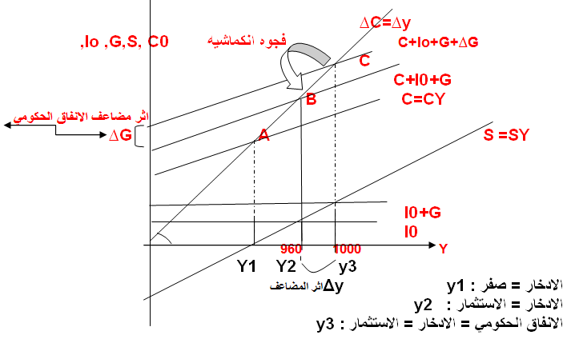
♣ مضاعف التحويلات الاجتماعيه:-
هو المعامل العددي الذي يبين عدد المرات التي يتغير بها الدخل نتيجة لزيادة التحويلات الاجتماعيه
نعوض معادلة رقم 1 داحل معادلة رقم ونحصل على :
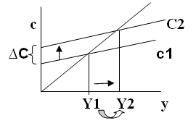
أي تغير في التحويلات يؤدي الى تغير في الدخل
بالطرح ──────────────────────────────
مضاعف التحويلات الاجتماعية
والاشارة الموجبة هي ليست جزء من القيمة وانما تعكس العلاقة الطردية بين مستوى الدخل والتحويلات الاجتماعية , ومضاعف التحويلات الاجتماعية هو نفس مضاعف الضريبة الثابتةاو المستقله
♣مضاعف الضريبة الثابتة اوالمستقله :
♣مضاعف الضريبة :هو المعامل الذي يبين عدد المرات التي يتغير بها الدخل نتيجة تغير الضريبة .
♣الضريبة الثابتة او المستقله:هي المبالغ التي تفرضها الحكومة وتدفع من قبل الافراد للمؤسسات الحكومية بغض النظر عن مستوى الدخل .
فأذا فرضت الحكومة العراقيه ضريبة قدرها 40 مليون لغرض تخفيض الاستهلاك فان هدف الحكومة لا يتحقق بالشكل الكامل لان الافراد سوف يدفعون قسم من الضريبة لتخفيض استهلاكهم والقسم الاخر من ادخاراتهم فاذا فرضنا ان الميل الحدي للاستهلاك هو: م .د مقدار التخفيض في الاستهلاك والميل الحدي للادخار م .د مقدار التخفيض في الادخار
♣اشتقاق مضاعف الضريبه الثابته او المستقله: الضرائب الدخل الكلي الدخل المتاح
1))yd = y – T --------
C =co+cyd -------------(2)
ندخل المعادلة رقم 1 داخل المعادلة رقم 2
ندخل المعادلة2داخل معادلة4 ................ معادلة التوازن (لطلب الكلي)
أي تغير في عائد الضريبة يؤدي الى تغير في الدخل
بالطرح ──────────────────────────────
مضاعف الضريبة المستقله اوالثابتة
والاشارة السالبة ليست جزء من القيمة وانما تعكس العلاقة العكسية بين مستوى الضريبة ومستوى الدخل , والمضاعف البسيط اكبر من مضاعف الضريبة الثابتة لان جزء من مبلغ الضريبة يأتي أو يذهب الى الادخار.معنى ذلك ان الفرد سيدفع الضريبه بشكل اسعار مترتفعه
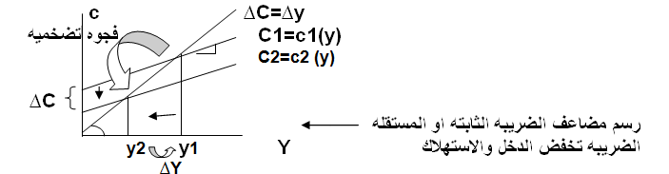
مثال /// أذا اردنا زيادة الدخل في العراق بمقدار 100 وكان الميل الحدي للاستهلاك 0.6 ما هو التخفيض اللازم في الضريبة لتحقيق هذا الهدف .؟
أذا اردنا زيادة الدخل العراقي بمقدار 100 يجب التخفيض في الضريبة بمقدار
أذا اردنا زيادة الدخل العراقي بمقدار 100 تكون مقدار الزيادة في الاستهلاك والزيادة في الادخار
0. 4 = MPS
مضاعـــــــــــــف الضريبــــــــــةالمتناسبه مع الدخل او التصاعديه :
الضريبـــــــــــــــــة المتناسبه مع الدخل اوالتصاعدية : هي الضريبة التي تتناسب مع الدخل اي تزداد مع زيادة الدخل حيث يمثل الميل الحدي للضريبة اي التغير في الضريبه الى التغير في الدخل
مثال /// أذا فرضنا ان مستوى الدخل في العراق هو 800 , والميل الحدي للاستهلاك 0.6 ووجدت ضرائب تصاعدية قدرها 20% . ما هو مقدار التغير في الاستهلاك ؟
مقدار التخفيض في الدخل ( مقدار الضريبة (
الدخل المتاح مقدار التخفيض في الاستهلاك
وفرض الضريبة المتناسبه مع الدخل يؤدي الى تغيير الميل الحدي للاستهلاك كما المثال الاتي :
أذا حصلت زيادة للدخل مقدارها 1000 وكانت هناك ضريبة تصاعدية قدرها 20% علماً ان الميل الحدي للاستهلاك المفترض هو 0.6 فهل سيتغير الميل الحدي للاستهلاك
مقدار الضريبة التصاعدية
الدخل المتاح
مقدار التغير في الاستهلاك
الميل الحدي للاستهلاك الجديد
س/ ماذا فعلت الضريبة التصاعدية ؟ ج:
- الضريبة تخفض الدخل . 2-تخفض الدخل المتاح3- تخفض الميل الحدي للاستهلاك
4- تخفض الاستهلاك .
اشتقاق مضاعف الضريبه المتناسبه مع الدخل او التصاعديه
:التغير في الدخل يؤدي الى تغير في الدخل المتاح بسبب التغير في الضريبة
=t الميل الحدي للضريبة الدخل المتاح عامل مشترك
التغير في الاستهلاك هو نسبة من التغير في الدخل المتاح
ندخل معادلة رقم 1 داخل معادلة رقم 2
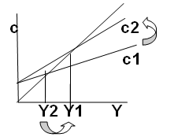
مضاعف الضريبة المتناسبه مع الدخل
مضاعف الضريبة غير المباشرة :
هو المعامل العددي او عدد المرات التي يبين حجم التغير في الدخل نتيجة التغير في الضريبة الغير مباشرة
الضريبة غير المباشرة :هي الضرائب التي تفرضها الحكومة على السلع والخدمات ويتحملها الافراد بشكل غير مباشر وهي احدى الوسائل بيد الحكومة لحل مشكلة التمويل التعويضي .
∆Tg : التغير في الضريبة الغير مباشرة:هي نسبة من عوائد عناصر الانتاج يدفعها المنتج وتضاف على سعر السلعة وفي النهايه يدفعها المستهلك

التمويل التعويضي :هي زيادة الضرائب من قبل الحكومة ( أضافة ضرائب اضافية ) عندما لا تستطيع تقليل الانفاق الحكومي لحاجتها الى موارد أما لانعاش الاقتصاد او بسبب التضخم أو اكمال مراحل التنمية أو بسبب الكوارث والحروب وسمي بالتعويضي لانه يعوض عن القطاع الخاص في دخول النشاط الاقتصادي لحفيزه.
الاشتقاق :التغير في الدخل جاء نتيجة تغير في الدخل المتاح C∆y للاستهلاك بسبب التغير في الضريبة الغير مباشرة
والاشارة السالبة هي ليست جزء من القيمة وانما تعكس العلاقة العكسية بين مستوى الدخل والضريبة غير المباشرة ( مضاعف الضريبة غير المباشرة هو نفس المضاعف البسيط ) ومضاعف الضرائب الغير مباشرة أكبر من مضاعف الضريبة الثابتة او المستقله .
( علل ) وهذا يعني ان الحكومة تستطيع التأثير على مستوى النشاط الاقتصادي عن طريق
الضرائب الغير مباشرة أكثر منها عن طريق الضرائب الثابتةاو المستقله ؟
( جواب ) لان مضاعف الضريبة الغير مباشرة أكبر من مضاعف الضريبة المستقله
♣مضــــــــــــــاعف المــــــــــــــيزانية المتوازنــــــــــــــــة :
هو المعامل العددي الذي يبين حجم التغير في الدخل نتيجة تغير الضريبة الثابتة والانفاق الحكومي
وأنصار الميزانية المتوازنة يلجأون الى زيادة الانفاق الحكومي والضرائب بنفس المقدار او العكس فمثلاً أذا رغبت الحكومة العراقيه بزيادة الضريبة الثابتة والانفاق الحكومي بمقدار 100 سيولد زيادة في الطلب الكلي مقدارها 100 ايضا وسيكون صافي في الطلب الكلي اذا كانMPC=0.6)
100*$\frac{6}{10}=$60 مقدار الاستهلاك 100 – 60 =40 (مقدار الزيادة في الطلب الكلي ,وسنلاحظ تأثير هذه الاجراءات على الدخل :

عوامل الاستقرار الذاتية
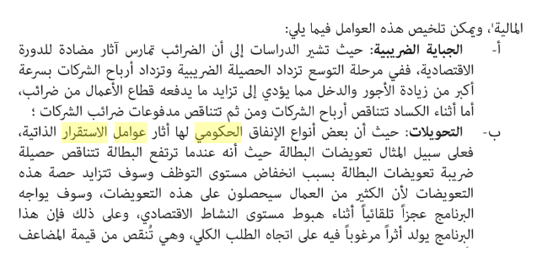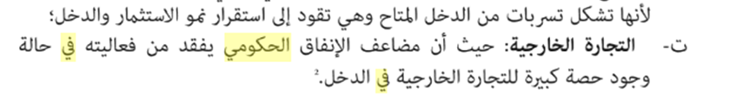
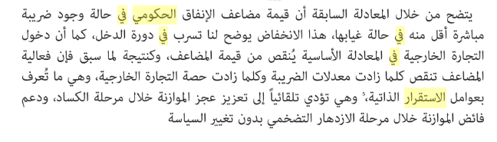

تتمحور هذه التغيرات في السياسة المالية بطريقة تلقائية أو ذاتية، وتسمى ضوابط تلقائية )Stabilizers in- Built (تعمل دون الحاجة إلى تدخل من قبل الحكومة، إي من داخل النظام المالي فتزيد أو تنقص التدفقات الحكومية تلقائياً إلى باقي االقتصاد القومي ومنه استجابة للتغيرات في الظروف االاقتصادية، ففي حالة االانكماش أو الكساد تعمل السياسة المالية على زيادة التدفقات النقدية الحكومية نحو المشاريع واألفراد، مما ينعكس في الحد من انخفاض الدخول الفردية القابلة للتصرف، ومن ثم الحفاظ على اإلانفاق االاستهالكي والاستثماري، وذلك من خالل مضاعف االاستثمار . والعكس في حالة التضخم. وهكذا تعمل هذه المؤثرات التلقائية ً على التخفيف من حدة التقلبات االاقتصادية، فهي مسايرة التجاه الدورة االقتصادية وتتبعها ركودا ورواجاً، ففي حالة اتجاه االاقتصاد إلى الكساد، تحقن النشاط الاقتصادي مما ينسحب تلقائيا إلى تعزيز عجز الموازنة، والعكس في حالة الرواج إذ يولد هذا البرنامج أثرا مرغوباً مما يساعد على ضبط مستوى الطلب الكلي أو تحفيزه دون تغيير في السياسة المالية . الا أن مجريات اإلاحداث التي عصفت باالاقتصادات العالمية أظهرت بعض التناقضات واألخطاء في السياسة المالية التلقائية، والتي حفزتها عوامل االاستقرار الذاتية، فالنقص الدوري ً إذا ما أريد تحقيق مستوى منخفض من في الطلب الكلي يستلزم نفقات حكومية كبيرة جدا لتخفيض البطالة. ألامر الذي استلزم االاهتداء إلى سياسة مالية مرنة تأخذ بنظر االاعتبار مراقبة التقلبات الدورية في

النفقات واإلايرادات ومن ثم تقدير موازنة مختلفة لكل مستوى من مستويات الدخل القومي، التي يشار أليها
بعمل التعديل الدوري)Adjustment Cyclically)أو توازن الموازنة المعدل دوريا ) Balance Budget Adjustment Cyclically )والذي من خالله يمكن تقديم رؤية أوضح ألاسس العجز القصير ألامد او الفائض الناجمين عن تقلبات دورة اإلعمال، وذلك عن طريق توسيع النشاط الاقتصادي أو تقليصه حسب الحاجة عبر الدور ات الاقتصادية، من خلال تغييرات مميزة في أدواتها، والمتمثلة باألانفاق واإلايرادات الحكومية لتصحيح مسار الناتج وتحقيق االاستقرار الاقتصادي ويمكن التمييز بين أداتين رئيستين تستخدمهما الحكومة في مجال السياسة المالية المرنة للتأثير في النشاط االقتصادي هما:-
1 -التغيير في معدل األانفاق ، يعكس التغيير في مقادير الانفقات الحكومية المعدلة بعد استبعاد اثر العوامل الدورية المتحققة، عندما يكون الناتج عند مستواه الممكن، وتتوقف درجة تأثير األانفاق على مدى كفاءة استخدامه ونوع اإلانفاق، إذ يؤثر األانفاق العام في مجمل المتغيرات الكلية ومنها الناتج الممكن من خلال زيادة القدرة إلانتاجية، وزيادة الدخل المكتسب للفراد، ومن ثم إلى أنفاق إضافي يحفز على أنتاج جديد و دخل اكبر)اثر المضاعف(. ويختلف تأثير اإلانفاق في تلك المتغيرات حسب نوعه واتجاهه، والتوقيت المناسب لتعديلات السياسة المالية
2 -التغيير في معدل إلايرادات ، وتمثل تغيير مقصود في مقادير الايرادات الحكومية، اذ تمارس الايرادات تأثيرات في الحد من التضخم، لا سيما ان المعدالت الضريبة المرتفعة تكبح ً اإلانفاق ألتبذيري، فضلا عن ان فرض الضرائب التصاعدية على الدخل تسهم في إعادة توزيعه، ومن ثم تعظيم الكفاءة الاقتصادية وتعز يز مرونة االاقتصاد لمواجهة الصدمات.
▄▄ وتتوقف خيارات الحكومة لتوظيف السياسة المالية المرنة وذلك لضمان استجابة الاقتصاد بشكل مناسب للصدمات، اذ يكمن نجاح السياسة المالية بشكل عام من حيث الوقت المسموح لرد الفعل بحدوث الموائمة والفاعلية وخفض التكاليف، والذي يتوقف على كيفية استجابة الاقتصاد وتحديد فيما إذا كانت التغييرات المقصودة في بنود الموازنة مؤازرة باتجاه تحقيق الاستقرار الاقتصادي.
القطاع الخارجي وتوازن الدخل القومي
نظره عامه على ميزان المدفوعات - :
( ميزان المدفوعات) وهو:- عندما يفتح الاقتصاد نحو العالم الخارجي مسجلين الحقوق والتزامات من الصادرات والواردات السلعية و الخدمية والتحويلات و الاقراض والاقتراض والاستثمار من والى العالم الخارجي خلال فترة زمنية معينة بشكل قيد مزدوج(دائن,مدين) وشرط التوازن فيه الحقن الكلي I+X = التسرب الكلي S+M (اذا هوسجل )والذي يتألف من خمس فقرات :
- ميزان العمليات الجارية :
ويتكون من الميزان التجاري الذي يمثل الصادرات والواردات السلعية فقط كما يتكون من ميزان العمليات التجارية ويشمل الخدمات . والميزان التجاري هو الفرق بين الصادرات والاستيرادات فاذاكانت الصادرات اكبر من الواردات يوجد فائض في الميزان التجاري فاذاكانت الصادرات اصغر من الواردات يوجدعجز في الميزان التجاري
فاذاكانت الصادرات =من الواردات يوجد توازن في الميزان التجاري

M-M0+my الصادرات,الاستيرادات
عجز
X=x0 فائض x0
M0
Y⃰ Y
2- حساب رؤوس الاموال :ويتضمن رؤوس الاموال القصيرة والطويلة الاجل .
3- ميزان العمليات الاحادية الجانب : ( هبات , أعانات , مساعدات ) و في نهاية الفقرة الثالثة يظهر العجز
او النقص في ميزان المدفوعات ويسد العجز عن طريق الفقرة الرابعة
4 - احتياطيات الدوله من الذهب والعملات الاجنبية واذا لم يتوازن ميزان المدفوعات فتكون هناك فقره خامسه
5 - فقرة السهو والخطأ ( فقرة الموازنة ) وسبب هذا الاختلاف هو : اْ-خطأ في العمليات الحسابية ب- بضاعة خرجت أو دخلت ولم تسجل سهواً ج- التهريب د-سرية معاملات الدولة
س:ضع داله للتجاره الخارجية واْشرح مضامينها.
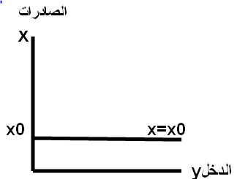 E=M التوازن في الميزان التجاري
M=M0+MY دالة الاستيرادات الكليه
X=M0+MY شرط التوازن
FT=E-M0-MY دالة التجاره الخارجيه
FT:دالة التجاره الخارجيه التي تتكون من صادرات واْستيرادات تابعه ومستقله وهي اْما سلعيه منظوره اْوخدميه غير منظوره وهي داله خطيه
X: الصادرات والتي تكون مستقله عن دخل البلد المصدر ومرتبطه بدخل البلد المستوردوهي مؤشر الى1- فائض اْوعجز الميزان التجاري2-مدى تطور البلد صناعياً 3-مكانة البلد التجاريه4-دخول نقد اْجنبي5-مستوى التوظف والاستثمار الذي سيغير الدخل في المرحله التاليه6- وهي اْحدىاْدوات الحقن الكلي للاقتصاد
M0: الاستيرادات المستقله وهي جزء من دخل البلد المستورد(اذا تعتمد على مرونة الطلب الخارجي وهي ) يخرج من البلاد ولايعاد اْنفافه على المنتجات المحليه كاْحد اْدوات التسرب الكلي وهي مستقله عن دخل البلد المصدر والتي تعني اْن السلعه من الاهميه بحيث ,يجب اْن تستورد حتى واْن كان الدخل يساوي صفر
MY:الاستيرادات التابعه
M: الميل الحدي للاستيرادات MPM وهو مرتبط بالدخل ويقيس مستوى التغير في الطلب على الاستيرادات
الى نسبة التغير في الدخل وهو مقدارانحدار الداله ويساوي
Y:الدخل =$\frac{M2-M1}{Y2-Y1}$ $\frac{∆M}{∆Y}$ = MPM
الميل الحدي للاستيرادات هو التغير بالاستيرادات على التغير بالدخل ونجده من خلال:-
M=MO+MY
اذا تغير الدخل تغيتر الاستيرادات
M+ΔM=MO+MY+MΔY بالطرح
ΔM=MΔY ÷ΔY
M=$\frac{∆M}{∆Y}$ MPM الميل الحدي للاستيرادات
على اْساس اْن التغير في الدخل يحدده المضا عف والتغير في الاستيرادات يحدده الميل الحدي للاستيرادات .
مضاعف التجاره الخارجيه البسيط:هو المعامل العددي الذي يبين عدد المرات التي يتغير بها الدخل نتيجة لتغير الصادرات شرط M=X و∆M=∆X ايان الزياده في الصادرات تؤدي الى زياده مضاعفه في الدخل التوازني وان الزياده في الاستيرادات تؤدي الى تقليل الدخل التوازني بمقدار مضاعف للزياده الاصليه بالاستيرادات لذلك يوجد مضاعف للصادرات ومضاعف للاستيرادات ومضاعف ثالث للفرق بين الصادرات والاستيرادات وهو مضاعف التجاره الخارجيه.
وبماان الصادرات تزداد بشكل مستقل عن الدخل اي زياده تلقائيه فان مضاعف الصادرات يعتمد على الميل الحدي للاستهلاك وهو المضاعف البسيط :-
$$∆y=c∆y+∆X$$
$$∆Y-C∆Y=∆X$$
$$∆Y\left(1-C\right)=∆X$$
$∆Y=\frac{1}{1-C} ∆X ( الصادرات مضاعف)$
امامضاعف الاستيرادات فان وجود دالة الاستيرادات يجعل شرط التوازن في دورة الدخل القومي هو Y=C+I+G+X -M فنصل لمضاعف الاستيرادات كمايلي:-
=F الاستيرادات المستقله Y=CO+CY+I+G+X-F-MY
Y-CY+MY=C0+I+G+X-F
Y(1-C+M)=(-F)
-F) ) Y=$\frac{1}{1-C+M}$ مع ثبات باقي العوامل
وبماان MPC+MPS=1 اذا 1-MPC=MPS نعوض بالمعادله فيكون المضاعف
$Y=\frac{1}{MPS}(- F)$ مضاعف الاستيرادات البسيط وهذا المضاعف اصغر من المضاعف البسيط لان مقامه اكبر من مقام المضاعف البسيط فمقلوبه يكون صغير لوجود الميل الحدي للاستيرادات بينما المضاعف المركب للاستثمار اكبر من البسيط لوجود ميلين في المقام فمقلوبه يكون اكبر
توازن الدخل القومي في ظل اقتصاد مفتوح
لوزادالعناصر التلقائيه (الاستهلاك او الاستثمار او الانفاق الحكومي او الصادرات فان الدخل سيزداد اقل مما لو ان الاستيرادات لم تكن موجوده اي في حالة المضاعف البسيط بدلا من مضاعف الاستيرادات لانها تسرب جزءا من زيادات الدخل المتتاليه للخارج لان الزيادة في العناصر التلقائيه اقل لوجود تسرب بسبب الاستيرادات وانخفاض الدخل يكون بمقدار الزياده بالاستيرادات مضروبه في مضاعف الاستيرادات والذي هو اقل من المضاعف البسيط بمقدار 1حيث $∆Y=\frac{1}{1-C+M} -∆F$
وسبب وجود الاشاره السالبه للتغير بالاستيرادات لانها بالمعادله الاصليه اشارتها سالبه وتعني ان انخفاض الدخل التوازني يكون اكبر عند وجود الاستيرادات التلقائيه فقط ويصبح المضاعف بسيطا فقط.هل يمكن ان تكون استيرادات تلقائيه فقط اي ان التغير في الدخل لايؤثر على الاستيرادات وبالعكس؟نعم يجوز في حالة اتباع الدوله سياسة التقنين او نظام الحصص في الاستيرادات دون الربط بين حجم الاستيرادات وحجم الدخل القومي او التغير فيهما.
●ان الدوله التي تريد زيادة دخلها يمكن من خلال زيادة الاستثمارات او الصادرات او كلاهما
●في حالة وجود صعوبات في ميزان المدفوعات سؤثر ذلك عيى قيمةعمله البلد في الخارج من الافضل الاعتماد على زيادة الصادرات لتقليل العجز
●في حالة الاقتصاد المفتوح فان تساي الاستثمار مع الادخار يكون S=Id+IF حيث IF يمثل الاستثمار في الخارج وId الاستثمار المحلي
-1 فاذا كانت Id اكبر من s تكون If موجبه وتعني زيادة الصادرات عن الاستيرادات بمقدار الفرق (s-Id) وتكون هناك استثمارات في الخارجIf
2- واذا كانت Id اكبر من s يعني وجود استثمارات محليه تمول عن طريق الخارج ويعني الوردات اكبر من الصادرات بمقدار الفرق (Id-s)
●ويعني اذا المدخرات اكبر من الاستثمارات المحليه تكون الصادرات اكبر من الاستيرات وفائض في العمليات الجاريه بمقدار مماثل
●واذا كانت المدخرات اقل من الاستثمارات المحليه يعني الصادرات اقل من الاستيرادات ووجود عجز في العمليات الجاريه
●زيادة الدخل تنعكس سلبا على ميزان المدفوعات نتيجة زيادة الاستثمار يترتب عيه زياده بالاستيرادات دون زيادة الصادرات فيختل ميزان العمليات الجاريه
● فاذا زاد الدخل بسبب التوسع في الصادرات فذلك يحسن ميزان المدفوعات ودمع زيادة الدخل وهذا ليس يسيرا لان الصادرات مرتبطه بالطلب الخارجي على السلع والخدمات المحليه وذلك قد يتطلب زياده بالاستيرادات

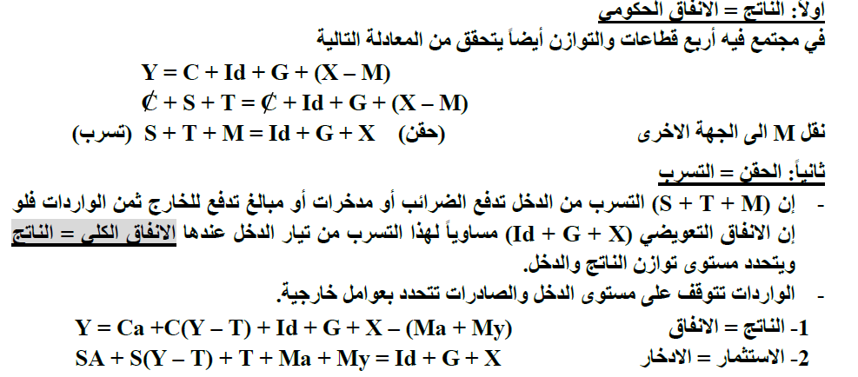
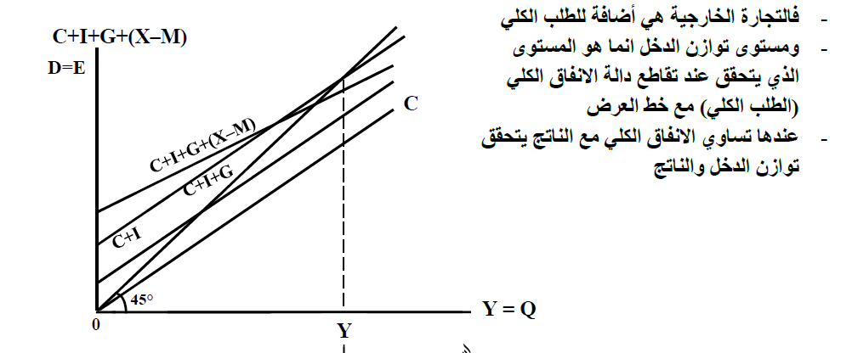
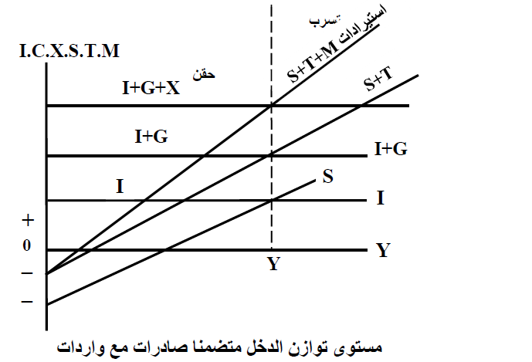
التوازن في سوق السلع والخدمات( منحنى IS)
بعد ان حددنا حصول التوازن في كل من سوق السلع والخدمات وسوق النقود في النظريه الكلاسيكيه والكينزيه الاان هذاالنوع من التحليل الجزئي اذاكان يلائم الامد القصير فلا يلائم الامد الطويل فهو يعاني من قصورامكانية التعديلات الاقتصاديه الحاصله نتيجة تداخل سوق السلع والخدمات مع سوق النقود ولذلك نستعمل تحليل (هكس وهانسن)(لجمع نظرية الارصده النقديه المعده للاقراض لويكسل الكلاسيكيه ونظرية تفضيل السيوله لكينزلجمع العوامل النقديه مع الحقيقيه) لتحليل كيف يؤثر كل سوق على السوق الاخر ونستخدم ثلاث انواع من التحليل:- 1-التحليل الاقتصادي 2- الرسوم البانيه 3- التحليل الرياضي
ثانيا: الرسم البياني
التوازن في سوق السلع والخدمات وسوق النقودIS -- LM :
IS: سوق السلع والخدمات حيث I: الاستثمار S: الادخار LM: سوق النقود حيث L: السيوله)M:النقود التوازن مفهوم ساكن يحدث في نقطه واحده في لحظه واحده من الزمن قبلها وبعدها يكون الاقتصاد في حالة اْختلال
اولا:سوق السلع والخدمات IS
إن تعادل الاستثمار المخطط مع الادخار المخطط يحقق التوازن فالاستثمار يعتمد على سعر الفائدةبأفتراض ثبات العوامل الاخرى المؤثرة على الاستثمار والادخار يعتمد على مستوى الدخل الجاري بأفتراض ثبات المستوى العام للاسعار التي تحقق الشرط التالي : I(r)= y-c(y) في سوق السلع والخدمات حدوث أختراع معين الاستثمار الدخل الطلب على النقود لغرض المعاملات سعر الفائدة الاستثمار ليزيل جزءاً من الزيادة المبدئية في الاستثمار ويتم ذلك بفعل القوى التلقائية التي نادى بها الكلاسيك وهذا هو رأي المدرسه الكلاسيكيه المحدثه
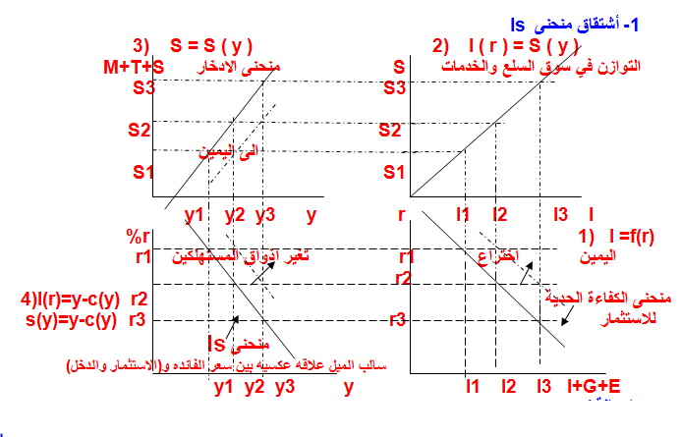
2-خواص منحنى Is :
1- أن منحنى Is هو منحنى سالب الميل ليشير الى العلاقة العكسية بين( الاستثمار
والدخل) وسعر الفائدة ( هبوط سعر الفائدة يؤدي الى زيادة الاستثمار ومن ثم الدخل )
2- منحنى Is هو منحنى الطلب الكلي على السلع والخدمات عند الاسعار المختلفة لسعر
الفائدة في حالة ثبات المستوى العام للاسعار .
3- شكل منحنى Is يأخذ شكل الدوال السابقة له اذا كان منحنى الكفاءة الحدية للاستثمار
عديم المرونة فأنه يكون عديم المرونة وهكذا ( كذلك الاستثمار والادخار ) .
4- أنتقال منحنى الكفاءة الحدية للاستثماربالمربع الاول ( عند حدوث أختراع معين )
أو أنتقال دالة الادخار بالمربع الثالث الى الاسفل ( اليمين ) وذلك عند تغير أذواق المستهلكين سيؤدي الى أنتقال منحنى Is الى اليمين وبمقدار يعادل الانتقال في منحنى الكفاءة الحد ي للاستثمار مضروباً في قيمة المضاعف والعكس صحيح .
5- عند وجود الانفاق الحكومي والصادرات تضاف الى المربع الاول فيصبح المحور الافقي له (E+G+I )وعند وجود الضرائب والواردات تضاف الى المربع الثالث فيصبح المحور العمودي له ( M + T + S) عندئذ يصبح منحنى Is مشيراً الى:
التوليفات الممكنه بين مستوى الدخل وسعر الفائدة والتي عندها سيتحقق التوازن
بين الحقن الكلي والتسرب الكلي في الاقتصاد وكذلك التوازن بين الادخار والاستثمار
3-التحليل الرياضي
نفترض فقط الاستثماريتاثر في سعر الفائده ونهمل تاثير سعر الفائده على الاستهلاك حيث يكون
I=S التوازن الحقن = التسرب
C=Ca+CY دالة الاستهلاك
I=Ia - Vr دالة الاستثمار
Y=c+I دالة الدخل لقطاعين
نعوض Y=Ca+CY+Ia - Vr
y-cy=ca+Ia-Vr
y(1-c)=ca)Ia-Vr
y= $\frac{ca+Ia}{1-c}$ -V$\frac{r}{1-c}$ معادلة IS لقطاعين
وباستخدام دالة الادخارS = Sa + sy
I = Ia - Vr I-S
Sa+sy=Ia-Vr
Sy=Ia-sa-Vr
Y= $\frac{Ia-sa}{s}$ - V $\frac{r}{s}$ معادلة IS من خلال دالة الادخار

(معادلة IS لثلاث قطعات) فدالة الدخل تكون Y=C+I+G
في حالة الضريبه المستقله Y= $\frac{Ca+Ia-Vr+G-CTa}{1-c}$
في حالة الضريبه نسبه في الدخل $\frac{Ca+Ia-Vr+G-CTa}{1-c+ct}$=y
سعر الفائده التوازني في سوق السلع والخدمات r= $\frac{ca-cT+Ia+G}{V}$ -$\frac{1-C1-t)}{V}$ Y 4 - 4 4-الانتقالات في منحنى IS
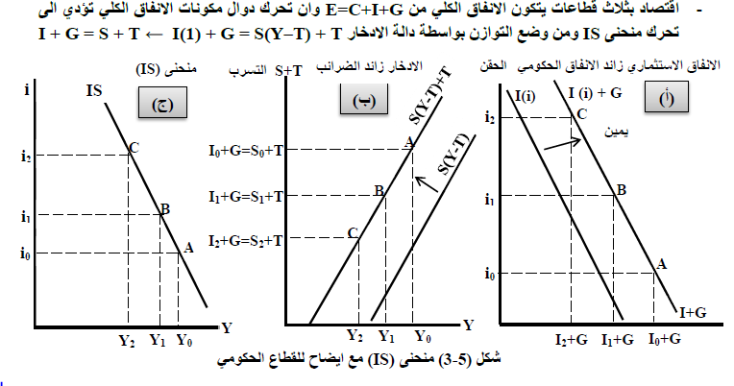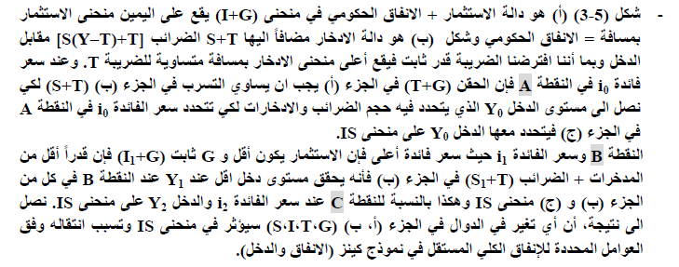
5- العوامل المحدده لانتقال منحنى IS
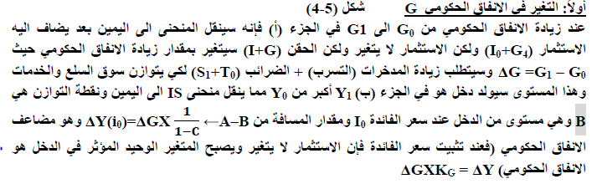
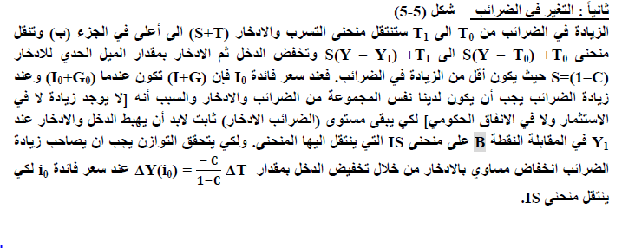
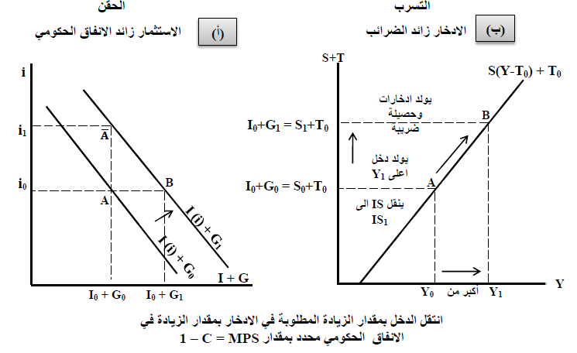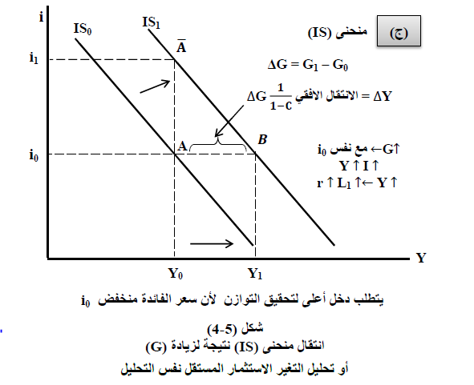
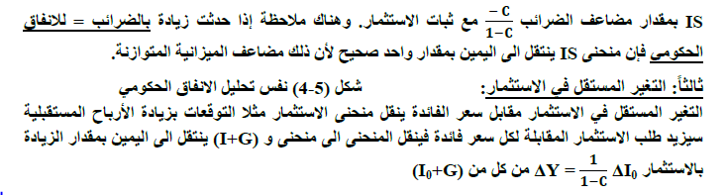
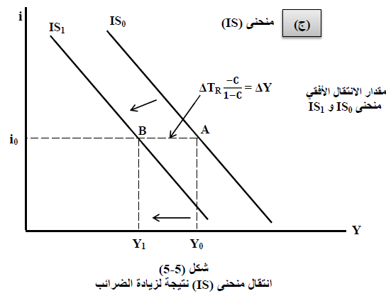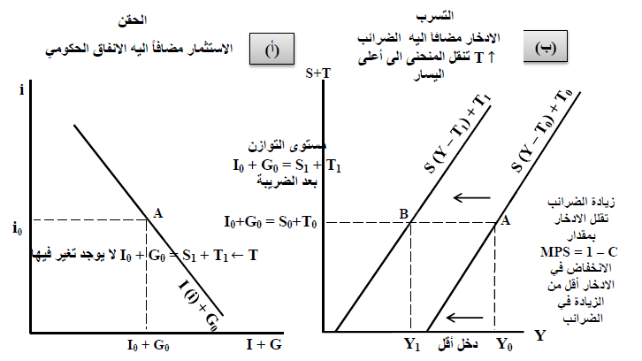
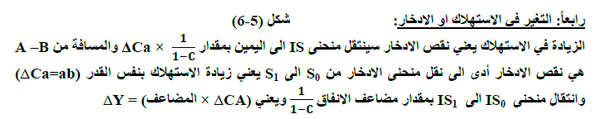
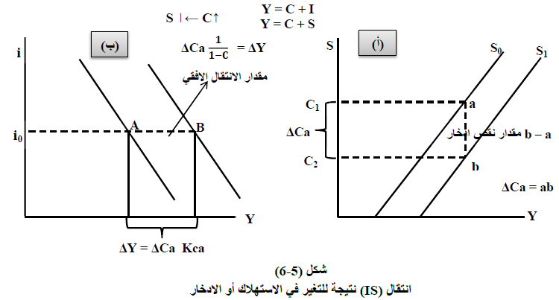
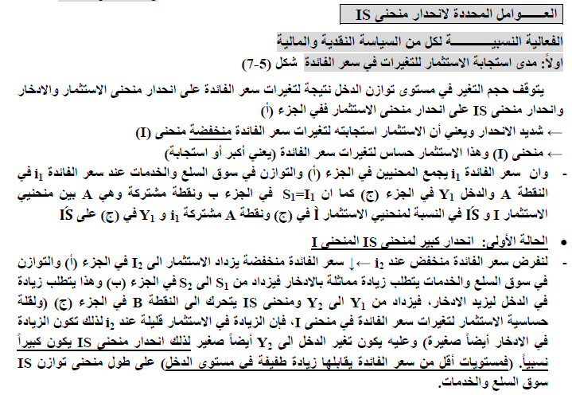

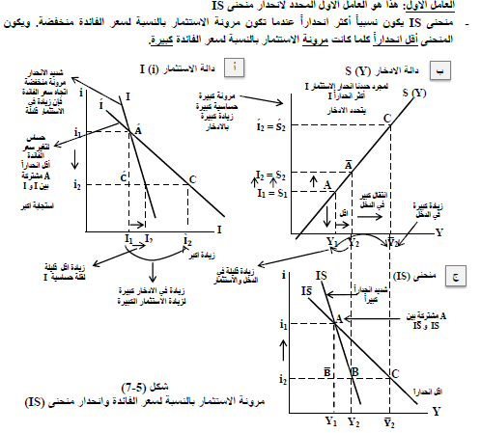
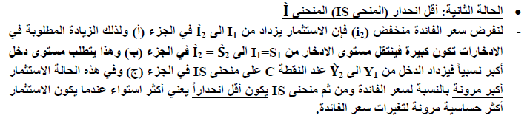
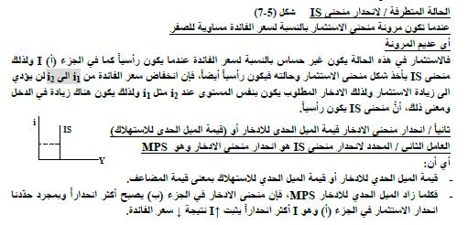
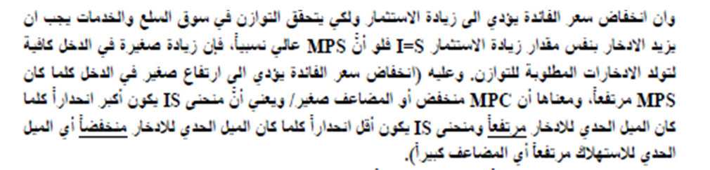
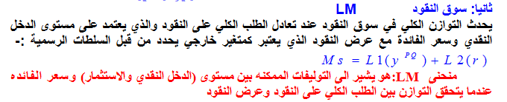
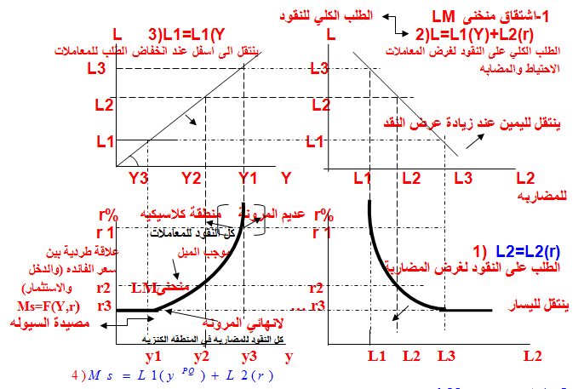

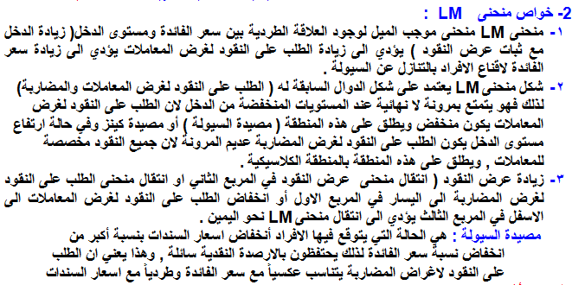
3- الاشتقاق الرياضي
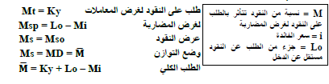
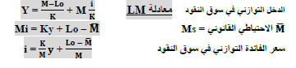
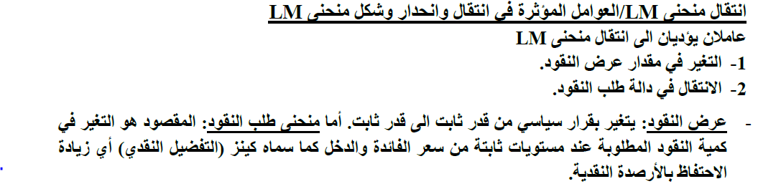
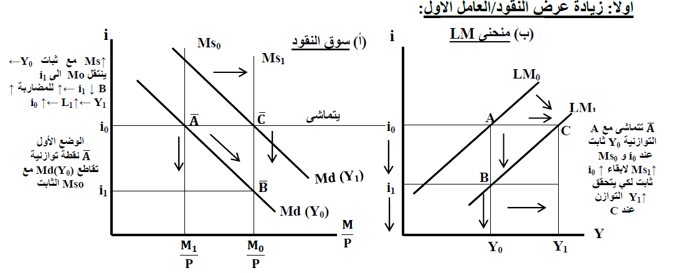
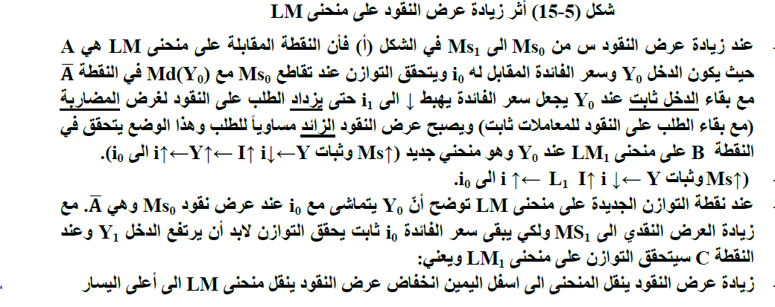
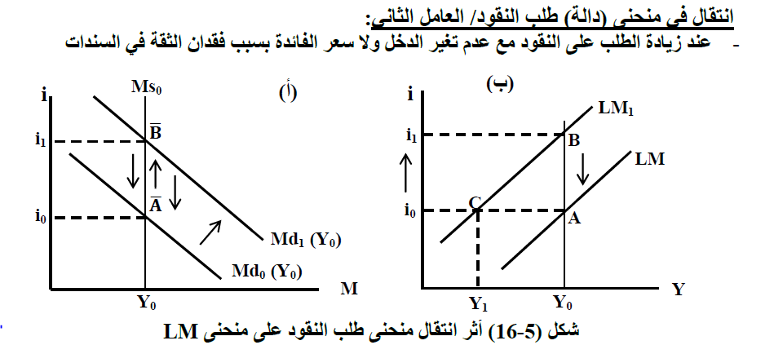
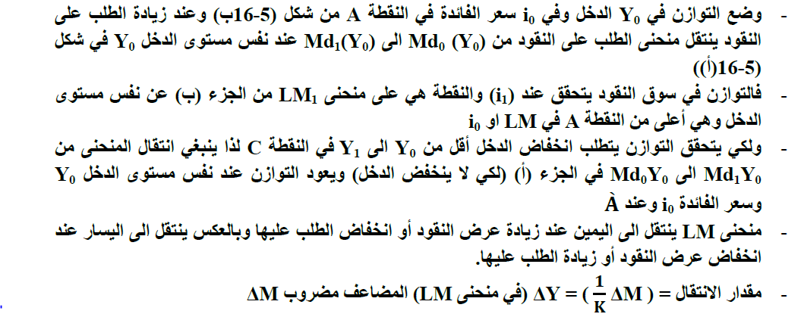
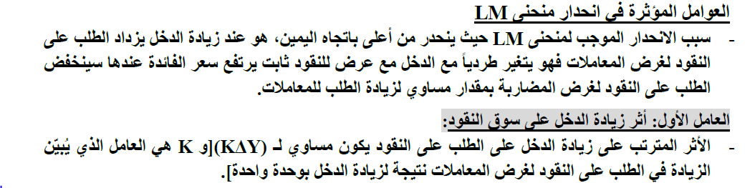
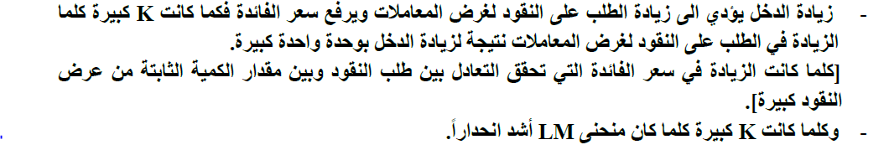

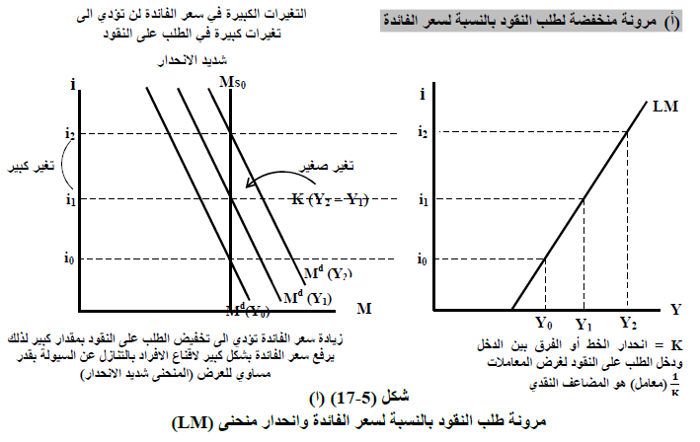
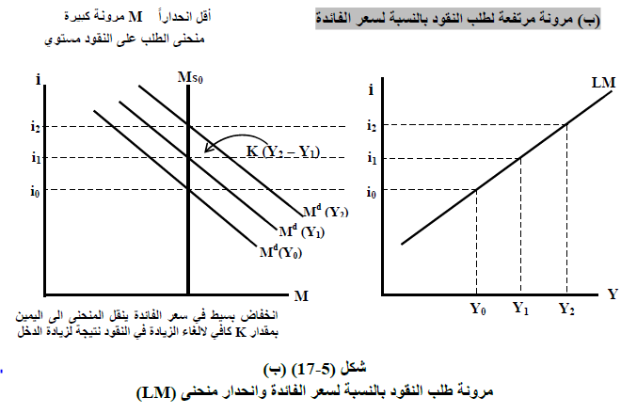
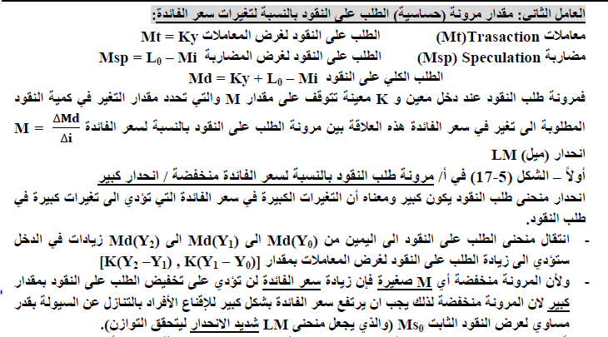
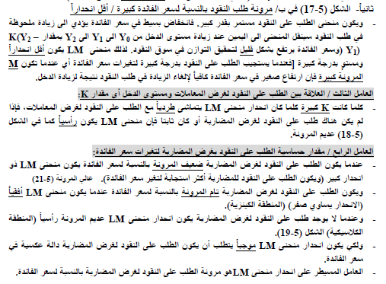
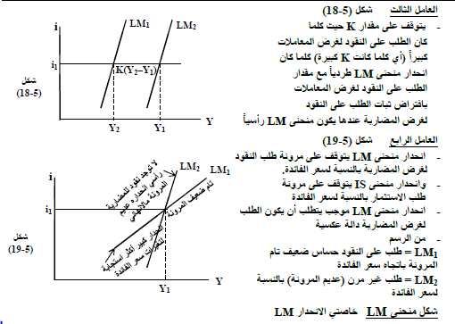
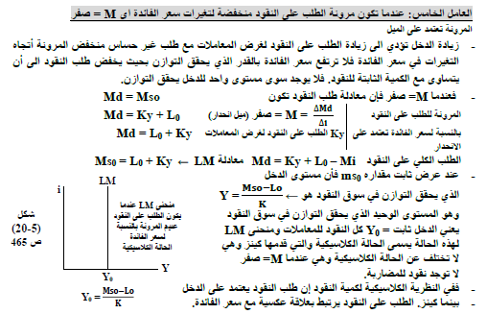

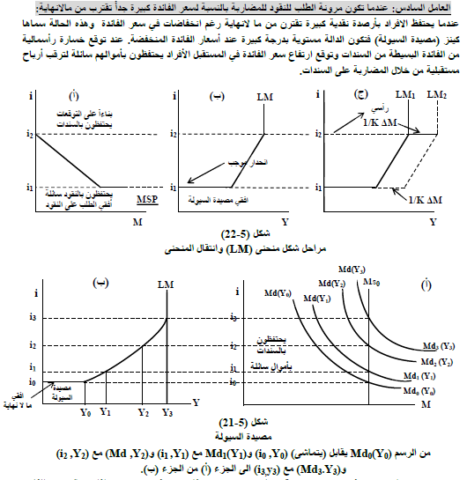
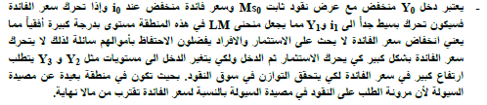

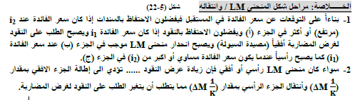
التــــــــوازن الكلـــــــي ( هكس –هانسن)
بعد ان حددنا حصول التوازن في كل من سوق السلع والخدمات وسوق النقود في النظريه الكلاسيكيه والكينزيه الاان هذاالنوع من التحليل الجزئي اذاكان يلائم الامد القصير فلا يلائم الامد الطويل فهو يعاني من قصورامكانية التعديلات الاقتصاديه الحاصله نتيجة تداخل سوق السلع والخدمات مع سوق النقود ولذلك نستعمل تحليل (هكس وهانسن)(لجمع نظرية الارصده النقديه المعده للاقراض لويكسل الكلاسيكيه ونظرية تفضيل السيوله لكينزلجمع العوامل النقديه مع الحقيقيه) لتحليل كيف يؤثر كل سوق على السوق الاخر
الـتـــــــــوازن العــــــــــــــام IS – LM
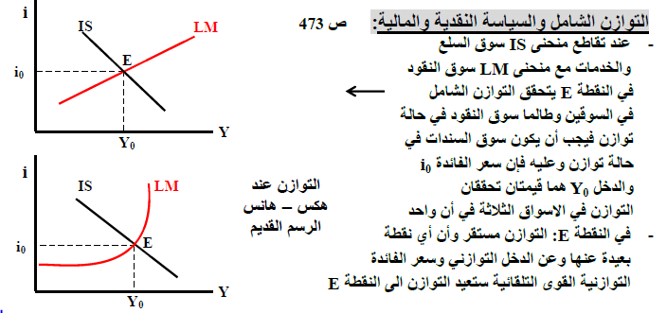
انتقالات منحنيات IS-LM وتاثيرها في مستويات التوازن

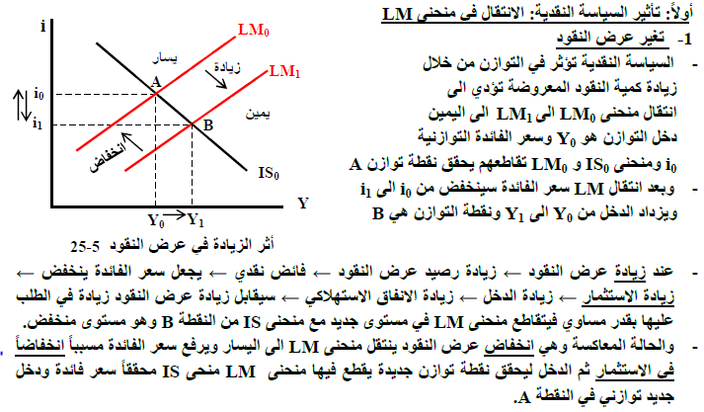

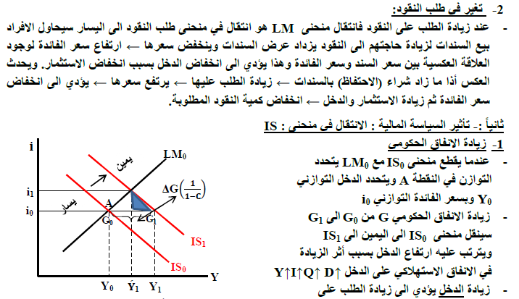
النقود لغرض المعاملات وعرض النقود ثابت

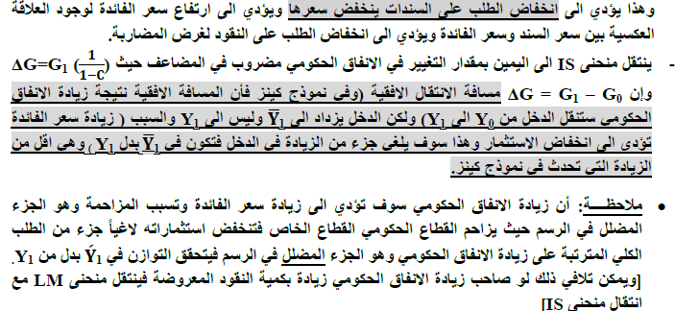
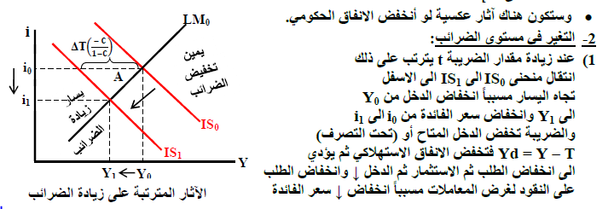
الــــتــــــــضـــــــخــــــــــــــــــــــــــــــــــــم :
لحد الوقت الحاضر أقتصر تحليلنا على التحليل الساكن والساكن المقارن عدا فيما يتعلق بالمضاعف الحركي والمعجل وفترات التأخير للسياسة المالية والنقدية ولكن عند تحليل التوازن غير المستقر يجب استعمال التحليل الحركي .
التضخم وجود اتجاه نحو الارتفاع العام والمستمر في الاسعار .
التضخم
P المستوى
العام
للاسعار
الاستخدام الشامل
الناتج Q
أنواع التضخم :
- التضخم الصحيح ( المفتوح ) كما أسماه كينز ويحدث عندما يفوق الطلب الكلي العرض الكلي وفيها يسمح للقوى التضخمية بالتعبير عن نفسها على شكل ارتفاع بالاسعار .
- التضخم المكبوت ويسمى ( الحبيس ) ويحدث عندما توجد ضغوط على مستوى الاسعار في الاتجاه الصعودي .
- التضخم الزاحف ( المتدرج , الطبيعي ) وهو ارتفاع الاسعار بنسب بطيئة وثابتة بين فترة وأخرى
- التضخم الجامح ( المفرط , الطليق ) ويحصل عندما ترتفع الاسعار بشكل كبير قد يصل الى 20% أو 30% سنوياً , وفيه تنهار قيمة العملة مثل ما حدث في المانيا عام 1942 والعجز عام 1947.
- التضخم المستورد وهو التضخم الذي ينتقل من العالم الخارجي عن طريق التجارة الخارجية مثلما يحدث في العراق ويكافح هذا النواع من التضخم عن طريق الضرائب العالية او المنع من وصول السلعة .
الآثار الاقتصادية للتضخم :
لو تغيرت الاسعار جميعها وبنفس النسبة لما كانت هناك مشكلة ولكن المشكلة إن ارتفاع الاسعار يختلف من سلعة لاخرى بل وتنخفض اسعار بعض أنواع السلع ولذلك تحدث تغيرات ملموسة في توزيع الدخل والثروة وآثار هذا التضخم هي :-
- التضخم يكون لصالح الفئات ذوي الدخل غير المحدود وضد الفئات ذات الدخل المحدود لان التغير في الاسعار يسبق التغير في الاجور والكلفة .
- في التضخم يستفاد المدين ويتضرر الدائن لان الاول يدفع ديونه بقوة شرائية أقل من مبلغ الدين وبالعكس
- يتضرر من يحتفظ بثروته على شكل نقود بسبب انخفاض القوة الشرائية للنقود بينما يستفاد من يحتفظ بثروته على شكل اصول مالية .
- سيسوء موقف مستلمي الربح والفائدة لانها تحدد بواسطة عقود طويلة الاجل ولا يمكن تغييرها مع أرتفاع الاسعار .وبصوره عامه ان التضخم عادة:
- يقلل من الميل الحدي للادخار .
- عدم التأكد من الحسابات الاقتصادية .
ج- عدم وجود الكفاءة الاقتصادية لان رجال الاعمال سيهتمون بمكافحة التضخم بدلاً من القيام بالنشاط الاقتصادي المنتج.
وهناك بعض الاقتصاديين يرون ان التضخم سيحقق الرفاه الاقتصادي والانتعاش ولكن لا توجد
أدلة تؤكد صحة هذه الآراء لان الرفاه الاقتصادي يحدث خلال فترات الكساد والانتعاش وحتى
في فترات ثبات الاسعار .
نظريـــــــــــــــــــــــــات التضخم :
اولاً : تضخم الطلب :
اي ان كمية كبيرة من النقود تطارد كمية قليلة من السلع والخدمات , والكلاسيك هم أول من أشار الى ذلك عن طريق النظرية الكمية للنقود
العوامل التي تؤثر على تضخم الطلب :
- إن ثبات عرض النقود يخفف من حدة التضخم لان ارتفاع مرونة الطلب على النقود لغرض المعاملات يؤدي الى ارتفاع الاسعار ومن ثم ارتفاع الطلب على النقود لغرض المعاملات فيرتفع سعر الفائدة(اثر فيشر) ويهبط الاستثمار , وهذا يخفف من حدة التضخم .
- التضخم يكون ضد مصالح الفئات ذوي الدخل الثابت لان لديها ميل حدي استهلاكي مرتفع , وتحقق أثر بيجو يزيد من حدة التضخم كما ان وجود الضرائب التصاعدية يخفف من حدة التضخم لانها تقلل الدخل المتاح وتقلل من الانفاق الاستهلاكي .
- أذا ساد الاعتقاد لدى الافراد بأن التضخم وقتي فأن هذا يقلل من حدة التضخم لدى الافراد لانهم سوف يقللون من انفاقهم الاستهلاكي والعكس صحيح .
- أذا تخلفت الزيادة في الاجور عن الزيادة في الاسعار ( التضخم ) فسيقل الانفاق الاستهلاكي ويقل التضخم
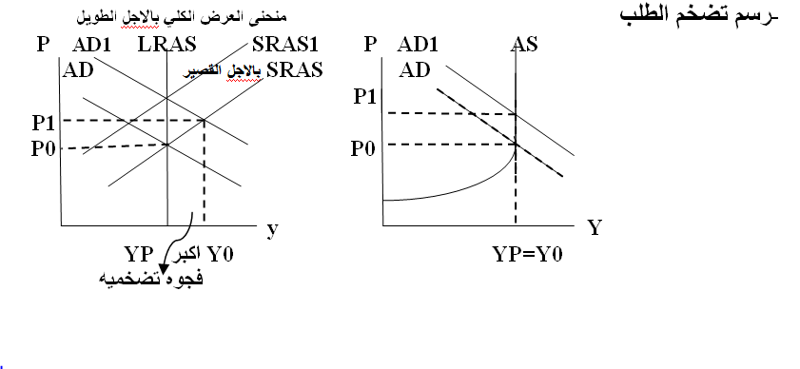
- معالجة تضخم الطلب
عن طريق السياسه الماليه الانكماشيه بخفض الانفاق الحكومي وزيادة الضرائب او السياسه النقديه مثل تقليل عرض النقد من خلال سحب السيوله او زيادة الاحتياطي القانوني اوزيادة سعر الخصم من خلال بيع الاوراق الماليه اوزيادة سعر الفائده اوزيادة سعرصرف العمله الوطنيه
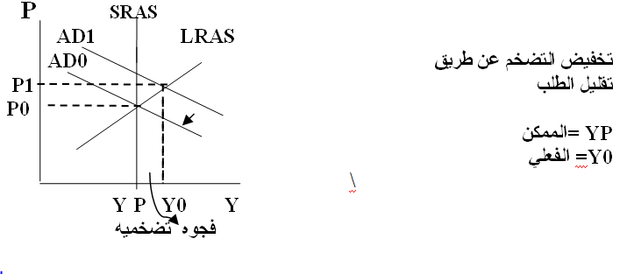
ثانياً /// تضخم النفقة :
حتى لو كان الطلب ثابت فأن ارتفاع اسعار احد عناصر الانتاج سيؤدي الى زيادة الكلفة
ومن ثم زيادة الاسعار .
العوامل المؤثرة على تضخم النفقة :
- زيادة الاجور أكثر من زيادة الانتاجية يزيد من حدة التضخم .
- أذا كان المشروع يتمتع بقوة احتكارية فهذا سيزيد من حدة التضخم لعدم وجود منافسين له
- عند أرتفاع اسعار المواد الاولية والسلع الوسيطة فهذا يزيد من حدة التضخم .
- حصول أختناق في بعض القطاعات ينقل التضخم الى القطاعات الاخرى .

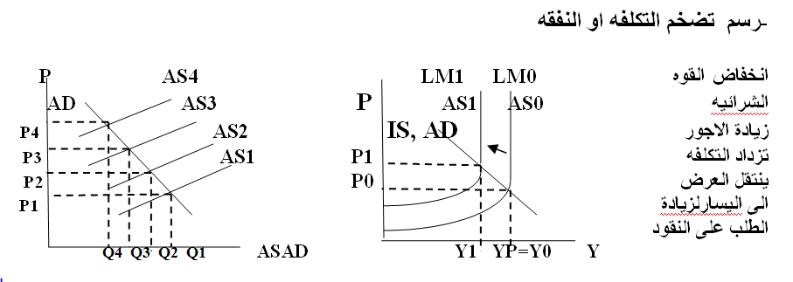
رسم معالجة تضخم التكلفه اوالنفقه
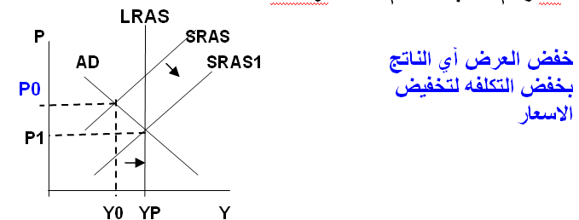
ثالثاً /// التضخم الهيكلي :
او التضخم الناتج عن أنتقال الطلب بدون حدوث تغير في الطلب الكلي وهذا هو أحدث
تفسير للتضخم في البلدان النامية ويحدث بسبب تبدل الاذواق ورغبات المستهلكين
لان الدول النامية لا تتميز بوجود مرونة في الانتاج لمواجهة هذه التبدلات في الاذواق والرغبات
رسم التضخم الهيكلي من خلال منحنيات LM-IS
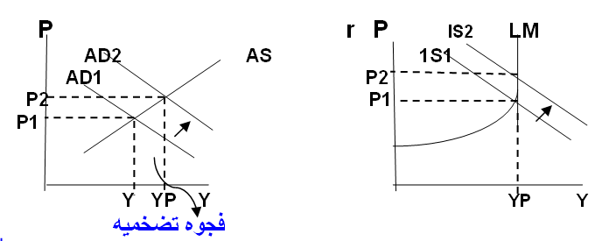
علاج التضخم الهيكلي بتغيير اذةاق المستهلكين من خلال الاعلان والترويج والاشاعه المضاده لتحويل الطلب عن الاتجاه الجديد الذي سبب التضخم ونقل منحنى الطلب الى اسف
رابعاً /// التضخم اللولبي :
عند وجود تقلبات قوية(ارتفاع بالاسعار)في الاقتصاد فالنقابات تستطيع ان تحصل على زيادة في … اجور منتسبيها فعندئذ سيظهر اللولب التضخمي للاجور والاسعار .....

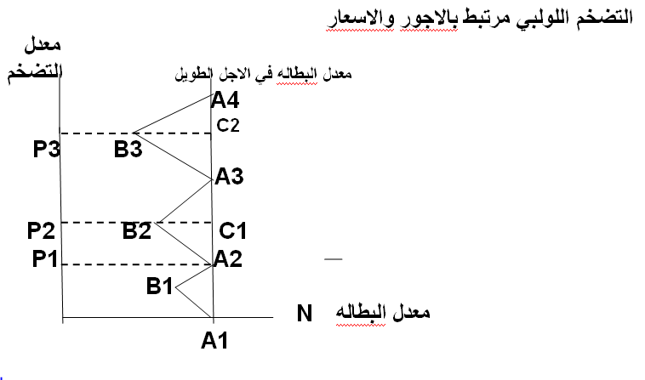
الشكل يوضح العلاقة بين التضخم والبطالة
يلاحظ من خلال الشكل بأن استخدام سياسة توسعية سوف يؤدي لزيادة التضخم وتخفيض البطالة حيث ينتقل الاقتصاد من وضع A1 إلى وضع B1وعندما تميل السياسة الاقتصادية إلى الانكماش نلاحظ بانتقال الاقتصاد إلى الوضع A2 فتزداد البطالة ويزداد معها التضخم لكن بمعدلات أقل ثم تظهر اتجاهات جديدة تطالب بالتوسع فينتقل الاقتصاد من الوضع A2 إلى الوضع B2 وهكذا من خلال السياسات الانكماشية والتوسعية يتصاعد معدل التضخم البطالة معاً، وذلك على شكل زيادة حلزونية وقد ظهرت هذه الحالة في الولايات المتحدة وفرنسا خلال الفترة من 1959 ـ 1981، وكما تبدو في الشكل البياني
خامسا:التضخم الركودي:, يتمثل هذا النوع من التضخم بتعايش حالتين متضادتين
معاً ويتميز عن التضخم الاعتيادي بما يلي:-
1-وجود بطالة .مع ارتفاع الاجور
2-وجود كساد ( ركود ) في الاقتصاد .مع ارتفاع اسعار السلع والخدمات
3 -وجود فائض في الانتاج .مع ارتفاع اسعار عناصر الانتاج
ونتيجة لانخفاض العرض الكلي بسبب زيادة تكاليف الإنتاج ونقص الأرباح، جاء التضخم مصحوباً بموجة من الكساد أي ارتفاع معدلات البطالة لتفوق معدلاتها الطبيعية مع انخفاض الناتج الفعلي Y0 أو الدخل إلى مستويات أقل من مستوى الناتج الممكن YP كمافي الشكل
التضخم الركودي بسبب زيادة تكاليف مواد الانتاج وانخفاض الربح يؤدي كذلك الى زيادة البطالة ونقص الدخل او الناتج
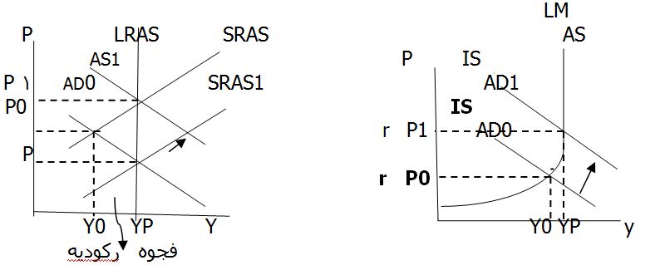
يرافقه نقص في السيوله وارتفاع معدل الفائده
معالجة التضخم الركودي من خلال السياسه النقديه والماليه لزيادة عرض النقد وخفض سعر الفائده لزيادة الاستثمار والاقتراض والانفاق الحكومي لزيادة الطلب الاستهلاكي
التطبيق العملي على التضخم الركودي هو منحنى فلبس
س:قارن بين كينزوالكلاسيك حول التضخم ج :ا- كيـــــــــــــــــــــنز
كينز تحدث عن التضخم المتوقع
1-هو تضخم طلب فيه الطلب الكلي اكبر من العرض فيؤدي الى ارتفاع الاسعار
2-تحدث اختناقات في احد القطاعات فترتفع الاسعار جزئياً وكلما زاد الانتاج وزاد الطلب على عناصر الانتاج كلما شملت زيادة الاسعار قطاعات اخرى حتى تصل الى الاستخدام الشامل
3-تبداْ الاسعار بالارتفاع بشكل عمودي مع كل زياده في الطلب الكلي فيصبح الارتفاع عام ومستمر
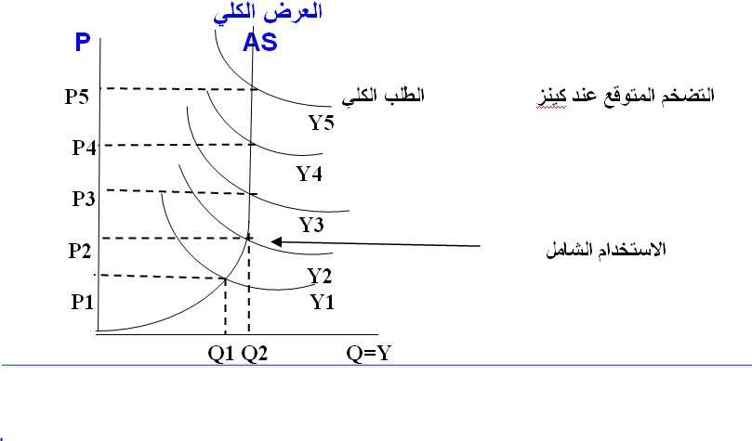

ب –الكلاسيـــــــــــــــــــك Md Ms p
1-تضخم طلب وهم اول من اشار اليه التضخم عند
2-ارتفاع الاسعار سببه زيادة عرض النقد أي تضخم نقدي الكلاسيك p
3-كمية النقود الكبيره تمتص باْرتفاع الاسعار MSMd
4 -فشل الكلاسيك في توضيح ميكانيكية التضخم اوكيف تؤدي زيادة النقود الى ارتفاع الاسعار
سادسا:التضخم المشترك:-
ينشأ هذا النوع من التضخم نتيجة تزامن حدوث كلا من تضخم الطلب و تضخم النفقة ، هذين الأخيرين تربطهما علاقة تداخل، إذ من الصعب الفصل بينهما فارتفاع الأجور و الأرباح يزيد من دخول الأعوان الاقتصاديين ومن ثم يزيد طلبهم على السلع (الاستهلاكية أو الاستثمارية) و في المقابل فإن زيادة الطلب الكلي لديه تأثير على تكاليف الإنتاج. يمكن تمثيل هذا التداخل في الشكل
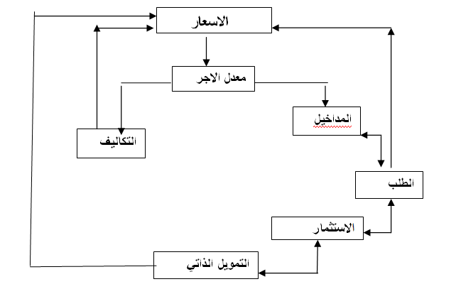
الشكل :التضخم المشترك (التداخل بين تضخم الطلب وتضخم النفقه)
يوضح هذا الشكل علاقة التداخل بين تضخم الطلب و تضخم النفقة، فإذا افترضنا أن هناك زيادة في الطلب الكلي على السلع تفوق المعروض السلعي، فإن هذه الفجوة الناتجة عن اختلال التوازن بين العرض والطلب تترجم في شكل ارتفاع في الأسعار
(1)، كما أن هذه الزيادة تحفز بدورها المؤسسات أو أرباب العمل على الرفع من حجم استثماراتهم
(2) عن طريق التمويل الذاتي......
(3). وحتى يتسنى لها تحقيق هذا الهدف تضطر إلى رفع الأسعار
(4) لتعظيم أرباحها(المداخيل إن ارتفاع أسعار السلع ينعكس في شكل زيادة في الأجور
(5) نتيجة مطالبة النقابات العمالية لرفع الأجور الاسمية، مما يؤدي إلى زيادة تكاليف الإنتاج
(6) فتضطر المؤسسة إلى رفع أسعار منتجاتها لتغطية التكاليف الإضافية وتحميلها للمستهلك
(7) ترفع من القدرة الشرائية للعمال فيزيد طلبهم على السلع
8)وفي المقابل تؤدي الى زيادة الأجور(المداخيل) )
وهكذا تستمر هذه الحلقة الحلزونية بين زيادة الطلب وزيادة التكاليف
وعلاج هذا النوع من التضخم :-
1-التحكم الاختياري, بالاجور والاسعاروتشمل تجميد الاجور والاسعاراو ترشيد الاجور والاسعار ,من خلال مكتب ادارة الاسعار والاجور
2- التحكم الاجباري,وترشيد الاجور والاسعار الاجباري الذي يتضمن اجراءات وقواعد رادعه للخارجين عن التحكم, مثل الرقابه وادارة الاسعارمن قبل سلطه قانونيه وفق قانون الاستقرارمن خلال مكتب العمل القومي وفرض قيود وحصص مثل الكوبونات وسياسة دعم المستهلك
هذا التحكم بنوعيه الهدف منه وقف الاجور التضخميه والاسعار اللولبيه
البطاله ,مفهومهاوانواعها واثارها
تعرف البطالة أنها حالة عدم وجود عمل لطالبه رغم الرغبة فيه والبحث عنه أي وجود أشخاص لا يعملون وهم يدخلون في مفهوم قوة العمل إلا أنهم قادرين على العمل وراغبين فيه وباحثين عنه ولكنهم لا يحصلون عليه وبالتالي هم عاطلون عن ممارسة العمل.
أما منظمة العمل الدولية فتعرف العاطل عن العمل بأنه: كل قادر على العمل وراغب فيه ويبحث عنه ويقبله عند مستوى الأجر السائد ولكن دون جدوى. وأن معدل البطالة هو عبارة عن نسبة عدد الأفراد العاطلين إلي القوة العاملة الكلية وهو معدل يصعب حسابه بدقة وذلك لاختلاف نسبة العاطلين حسب الوسط (حضري أو قروي) وحسب الجنس والسن ونوع التعليم والمستوى الدرا
وينظر إلى مفهوم البطالة لدى البعض من علماء الاقتصاد على أنها عدم القدرة على استيعاب أو استخدام الطاقات أو الخدمات البشرية المعروضة في سوق العمل الذي يعتمد على العرض والطلب والذي يتأثر بقرارات أصحاب العمل والعمال والأنظمة التي تفرضها الدول من أجل التقيد بها وفي سوق العمل تتلاقى هذه القرارات مع قرارات هؤلاء الذين هم في حاجة إلى خدمات الأفراد. فالبطالة بهذا المفهوم تعني عدم استخدام القوى البشرية التي تعتمد في حياتها المعيشية اعتمادا كليا على الأجر أي على تقييم الغير لها بالرغم من حريتها القانونية بحيث يمكن تقسيم البطالة إلى مجموعتين:
- بطالة ترجع إلى عدم القدرة على العمل نتيجة عجز جسماني أو عقلي مثلا, وبطالة ترجع إلى عدم الرغبة في العمل نتيجة لأسباب نفسية أو اجتماعية.
- بطالة بالرغم من وجود مجالات عمل ولكن ترجع إلى ضعف أو سوء تنظيم سوق العمل، وبطالة ترجع إلى عدم وجود مجالات عمل أي عدم قدرة رجال الأعمال على إيجاد فرص للعمل وقد يكون ذلك لأسباب عديدة تتصل بأوضاع اقتصادية أو سياسية أو اجتماعية أو غيرها.
ولهذا تعتبر البطالة سمة من سمات نظام السوق ومرتبطة بهيكله ويتوقف حجمها على مدى فاعلية رجال الأعمال وسياسات الدول في القضاء على البطالة والتقليل من آثارها في الوقت المناسب.
كما يمكن تعريف البطالة بأنها التوقف الإجباري لجزء من القوة العاملة في الاقتصاد عن العمل مع وجود الرغبة والقدرة على العمل. والمقصود بالقوة العاملة هو عدد السكان القادرين والراغبين في العمل مع استبعاد الأطفال (دون الثامنة عشرة) والعجزة وكبار السن. وللحصول على معدل البطالة (Unemployment Rate) يمكن استخدام المعادلة التالية:
معدل البطاله=$\frac{العمل عن العاطلين عدد}{العامله القوى مجموع}⃰100$ فجوة البطاله =$\frac{فجوةاالناتج}{الانتاجية}$ فجوة الناتج = الممكن - الفعلي
2- أنواع البطالة:
تتمثل أنواعها فيما يلي
أ- البطالة الاحتكاكية (Frictional Unemployment):
وهي عبارة عن التوقف المؤقت عن العمل وذلك بسبب الانتقال من وظيفة لأخرى أو التوقف المؤقت للبحث عن وظيفة أخرى أو في سبيل الدراسة.
ب- البطالة الهيكلية (Structural Unemployment) :
وهي البطالة الناجمة عن تحول الاقتصاد من طبيعة إنتاجية معينة إلى أخرى. إلا أن مثل هذا النوع من البطالة يمكن التغلب عليه عن طريق اكتساب المهارات الإنتاجية المطلوبة والتدريب على مستلزمات الطبيعة الإنتاجية الجديدة للاقتصاد.
ج- البطالة الدورية (Cyclical Unemployment):
وهي البطالة الناجمة عن تقلب الطلب الكلي في الاقتصاد حيث يواجه الاقتصاد فترات من انخفاض الطلب الكلي مما يؤدي فقدان جزء من القوة العاملة لوظائفها وبالتالي ارتفاع نسبة البطالة في الاقتصاد. إلا أن هذه النسبة تبدأ بالانخفاض عندما يبدأ الطلب الكلي بالارتفاع مجدداً.
د- البطالة الموسمية (Seasonal Unemployment):
وهي البطالة الناجمة عن انخفاض الطلب الكلي في بعض القطاعات الاقتصادية (وليس الاقتصاد ككل). فقد تشهد بعض القطاعات الاقتصادية (كقطاع السياحة مثلاً أو الزراعة أو الصيد) فترات من الكساد مما يؤدي إلى فقدان العاملين في هذه القطاعات إلى وظائفهم مؤقتاً.
هـ-البطالة المقنعة (Disguised Unemployment):
لا يعني هذا النوع من البطالة وجود قوة عاملة عاطلة بل هي الحالة التي يمكن فيها الاستغناء عن حجم معين من العمالة دون التأثير على العملية الإنتاجية حيث يوجد هناك نوع من تكدس القوة العاملة في قطاع معين وغالباً ما تتقاضى هذه العمالة أجوراً أعلى من حجم مساهمتها في العملية الإنتاجية.
و- البطالة السلوكية (Behavioral Unemployment):
وهي البطالة الناجمة عن إحجام ورفض القوة العاملة عن المشاركة في العملية الإنتاجية والانخراط في وظائف معينة بسبب النظرة الاجتماعية لهذه الوظائف.
ي- البطالة المستوردة (Imported Unemployment):
وهي البطالة التي تواجه جزء من القوة العاملة المحلية في قطاع معين بسبب انفراد أو إحلال العمالة غير المحلية في هذا القطاع. وقد يواجه الاقتصاد هذا النوع من البطالة في حال انخفاض الطلب على سلعة معينة مقابل ارتفاع الطلب على سلعة مستوردة.
آثار البطالة على الاقتصاد
البطالة يمكن وصفها بأنها داء يسري في عروق ودماء اقتصاديات العالم فان أصاب أي اقتصاد في العالم بنسب مرتفعة تتجاوز 5% من مجمل القوى البشرية العاملة في أي مجتمع فإنه يمكن القول بأن مراحل وعوارض التراجع قد بدأت بالظهور على جسم الاقتصاد وبتزايد تلك النسبة إلى معدلات أو مستويات أعلى سيخلف آثارا سيئة على صحة الاقتصاد لذلك البلد من دون أدنى شك. الأمر الذي يتطلب من الساسة والمفكرين الاقتصاديين الوقوف عند تلك الظواهر من أجل دراستها وتحليل أسبابها لكي يتم اختيار العلاج.
إن سلامة الوضع الاقتصادي هو انعكاس طبيعي لسلامة بقية القطاعات الإنتاجية والخدمية الأخرى وبعبارة أخرى إن سلامة الوضع الاقتصادي يعكس مدى التكامل والتناغم الحاصل ما بين المكونات الأساسية لأي مجتمع على وجه البسيطة مثل المكون الاجتماعي والمكون السياسي والمكون الاقتصادي. ولهذا علينا أن ندق ناقوس الخطر عندما نلحظ أن مؤشرات البطالة أخذت باتجاه تصاعدي وعلينا أن نجمع ونستحث الهمم لمعالجة مثل تلك الأزمات. ولكي نفهم مدى خطورة البطالة ارتأينا أن نتدارس تأثيرات البطالة على الأعمدة والمكونات الرئيسية لأي مجتمع سواء أكان متقدما أم ناميا. ولهذا الغرض فإننا سوف نتناول تلك الآثار وفق السياق التالي:

1- البعد الاقتصادي:

يقول البرفسور لودفينغ فوس ميزس عليكم أن تتذكروا أنه في السياسات الاقتصادية لا توجد معجزات. لقد قرأتم في كثير من من الصحف والخطب حول ما سمي بـ"المعجزة الاقتصادية الألمانية وان كل بلد يستطيع أن يمر بمعجزة مماثلة

من النهوض الاقتصادي، على الرغم من إصراري على القول بأن النهوض الاقتصادي لا يتأتى عن معجزة إلا أنه يتأتى عن تطبيق سياسات اقتصادية سليمة. وعليه يجب أن تكون الحكومة راعية ليس للناس أنفسهم ولكن للأحوال التي تسمح للأشخاص والمنتجين والتجار والعمال ورجال الأعمال والمدخرين والمستهلكين من متابعة ما يصبون إليه من أهداف بسلام. فإذا ما فعلت الحكومة ذلك وليس أكثر من ذلك فسوف يصبح الناس قادرين على العناية بأنفسهم أفضل كثيراً مما يمكن للحكومة أن تفعل.
وللبطالة تأثيرات اقتصادية واجتماعية عديدة حيث تؤدي البطالة الى الظواهر التالية:
- البطالة تؤدّي إلى انتقاد الأمن الاقتصادي حيث يفقد العامل دخله وربّما الوحيد، ممّا يعرضّه لآلام الفقر والحرمان هو وأسرته.
- تسبب البطالة معاناة اجتماعيّة وعائليّة ونفسيّة بسبب الحرمان وتدني مستويات الدخل.
- تدفع البطالة الأفراد إلى تعاطي الخمور والمخدّرات وتصيبه بالاكتئاب والاغتراب الداخلي.
- تدفع البطالة الأفراد إلى ممارسة العنف والجريمة والتطرّف.
- تؤدّي البطالة إلى إهدار في قيمة العمل البشري وخسارة البلد للناتج القومي.
- تؤدّي البطالة إلى زيادة العجز في الموازنة العامّة بسبب مدفوعات الحكومة للعاطلين ( صندوق دعم البطالة ).
- تؤدّي البطالة إلى خفض في مستويات الأجور الحقيقيّة.
- تؤدي البطالة إلى انخفاض في إجمالي التكوين الرأسمالي والناتج المحلي وهذا ما يؤدي بمرور الزمن إلى انخفاض نصيب الفرد من الناتج المحلي الإجمالي.
- تؤدّي البطالة إلى شلّ الحياة في بعض القطّاعات الإنتاجية بسبب لجوء العمّال أحياناً إلى الإضرابات والمظاهرات.
- تؤدي البطالة إلى دفع العديد من الكفاءات العلمية وشريحة واسعة من المتعلمين إلى الهجرة الخارجية بحثا عن مصادر دخل جديدة لتحسين قدرتهم المعيشية ولتلبية طموحاتهم الشخصية التي يتعذر تحقيقها في مجتمعاتهم التي تعج بإعداد العاطلين عن العمل.
- تؤدي البطالة إلى خلق اختلالات كبيرة في مفهوم المواطنة والارتباط بالوطن حيث يسود الفهم الخاطئ إذا لم يكن الوطن قادرا على إعالتي أو حمايتي فلماذا انتمي إليه.
ومن هنا ننطلق في النظر إلى السياسات الاقتصادية السليمة التي يجب تبنيها ليتمكن المجتمع من الاستمرار في طريقه نحو التطور والتقدم وتحقيق معدلات نمو اقتصادية تضفي على سياسة التنمية المزيد من فرص تحولها من سياسة تنموية بحتة إلى تحقيق عامل الاستدامة الكفيل برفد الاقتصاد بجميع العناصر الضرورية لتامين النمو الاقتصادي وبالنسب المعقولة. فلا يمكن ترك الحابل على الغارب كما يقول المثل الى القطاع الخاص باتخاذ عنصر المبادرة وحيدا دون ضوابط وقوانين تحد من طموحاته وتهذبها باتجاه السياسة التنموية المنشودة وكما لا يمكن إطلاق يد القطاع العام هكذا دون وجود عامل المنافسة من قبل القطاع الخاص والرقابة النوعية لكي يتمكن القطاع العام من مواصلة التطور والاندفاع نحو الأمام تحت مظلة التطور وتحسين الجودة الإنتاجية. فإذن أن إتباع سياسات اقتصادية سليمة ستمكن الاقتصاد من تدعيم فرص نموه وثباته حتى في حالة وقوع الأزمات.

2- البعد الاجتماعي:
تعتبر البطالة من الأمراض الاجتماعية التي يواجهها المجتمع لما يترتب على تلك الظاهرة من آثار اجتماعية سيئة، تتمثل في أمراض وشرور اجتماعية ومشاكل عائلية قد تؤدي إلى تفكك المجتمع الذي تنشر فيه وتستفحل ويؤدي إلى انقسام هذا المجتمع وتشوه القيم الأخلاقية والاجتماع.
حيث تفيد الإحصاءات العلمية أن للبطالة آثارها السيئة على الصحة النفسية والجسدية وأن نسبة كبيرة من العاطلين عن العمل تعتريهم جملة من الخصائص السايكلوجية التي نتوقف عند العض منها
- يفتقد العاطلون عن العمل إلى تقدير الذات ويشعرون بالفشل.
- الإحساس بانخفاض قيمتهم وأهميتهم الاجتماعية وأنهم أقل من أقرانهم الذين يزاولون أعمالا وانشطة إنتاجية.
- وقد وجد أن نسبة منهم يسيطر عليها الملل وأن يقظتهم العقلية والجسمية منخفضة.
- أن البطالة تعيق عملية النمو النفسي بالنسبة للشباب الذين ما زالوا في مرحلة النمو والنضوج العقلي.
- أن البطالة تولد عند الفرد شعورا بالنقص بالإضافة إلى أنه يورث الأمراض الاجتماعية الخطيرة كالرذيلة والسرقة والنصب والاحتيال.
- كما وأن الفرد العاطل عن العمل يشعر بالفراغ وعدم تقدير المجتمع فتنشأ لديه العدوانية والإحباط وكما أن البطالة تحرم المجتمع من الاستفادة من طاقة أبنائه حيث أن الأسر التي يفقد فيها الزوج وظيفته فإن التأثير يمتد بدوره إلى الزوجات وبقية أفراد الأسرة سلبا مما ينعكس بدوره على العلاقة الأسرية ومعاملة الأبناء داخل اهم مكون من مكونات المجتمع العام.
- كما أن البطالة تؤثر في مدى إيمان الأفراد وقناعتهم بشرعية الامتثال للأنظمة والمبادئ والقواعد السلوكية المألوفة في المجتمع. وبذلك فإن البطالة لا يقتصر تأثيرها على تعزيز الدافعية والاستعداد للانحراف وإنما تعمل أيضاً على إيجاد فئة من المجتمع تشعر بالحرية في الانحراف. ووفقاً لهذه القناعة والإيمان فإن انتهاك الأنظمة والمعايير السلوكية العامة أو تجاوزها لا يعد عملاً خطأ أو محظوراً في نظرهم لأنهم ليسوا ملزمين بقبولها أو الامتثال لها.
- إن الفقر والبطالة يؤديان إلى حالة من شعور الرفض والعداء تجاه المجتمع وعدم الإيمان بشرعية أنظمته والامتثال لها مما يؤدي إلى الانحراف والسلوك الإجرامي وبخاصة فيما يتعلق بجرائم الاعتداء على النفس. لذا فإن ضعف الضوابط الأسرية وتأثير القيم العامة الذي ينتج من ارتفاع نسبة البطالة في المجتمع يؤدي إلى ضعف الاستعداد والقابلية للامتثال والتكيف مع الأنظمة والضوابط الاجتماعية وهذا الوضع يكون سبباً رئيساً في زيادة نسبة الجريمة، وبخاصة جرائم الاعتداء على الأملاك (السرقة، النشل، وسرقة السيارات)، التي يصعب في الغالب السيطرة عليها من قبل المؤسسات المعنية بالضبط الإداري (الأجهزة الأمنية).
- تؤدي حالة البطالة لدى الأفراد إلى التعرض لكثير من مظاهر عدم التوافق النفسي والاجتماعي إضافة إلى أن كثيراً من العاطلين عن العمل يتصفون بحالات من الاضطرابات النفسية والشخصية. فمثلاً يتسم كثير من العاطلين بعدم السعادة وعدم الرضا والشعور بالعجز وعدم الكفاءة مما يؤدي إلى اعتلال في الصحة النفسية لديهم. إضافة إلى أن العاطلين عن العمل يتعرضون للضغوط النفسية أكثر من غيرهم بسبب معاناتهم من الضائقة المالية، التي تنتج من جراء البطالة. وقد اعدت دراسات وابحاث وتجارب في هذا الخصوص كالدراسة التي قام بها كل من (Waters & Moore) حيث أكدت على وجود علاقة بين البطالة وحالة التوتر النفسي عند الفرد وذلك من خلال مقارنة الحالة النفسية بين الأفراد العاطلين والعاملين إذ دلت نتائج الدراسة على أن حالة التوتر النفسي ترتفع بشكل ملحوظ لدى العاطلين عن العمل مقارنة بالعاملين. وتجدر الإشارة إلى أن الوظائف السيكولوجية لدى الأفراد (Psychological Functions) تؤدي دوراً أساسياً في الحفاظ على التوازن والاستقرار النفسي حيث ترتبط هذه الوظائف بحالة العمل والتعطل عند الفرد. فالعمل يدعم ويعزز الوظائف التالية
- تنظيم وجدولة الوقت.
- اللقاء والاتصال الاجتماعي.
- المشاركة في تحقيق أهداف أو مقاصد عامة.
- تحقيق الذات – المكانة والهوية.
- أداء وممارسة أنشطة معتادة.
لذا فإنه في حالة البطالة والتعطل يفتقد الفرد هذه الوظائف على اعتبار أنه ليس هناك ما يدفعه أو يتطلب منه القيام بها، الأمر الذي يؤدي به إلى الشعور بعدم الانتماء والعزلة مما يحد من توافقه وتفاعله مع المجتمع. كما ثبت أن العاطلين عن العمل ممن تركوا مقاعد الدراسة بهدف الحصول على عمل ثم لم يتمكنوا من ذلك يغلب عليهم الاتصاف بحالة من الملل والوحدة والشعور بالغضب نحو المجتمع إضافة إلى الشعور بحالة من البؤس والعجز. علماً أن بعض الدراسات أكدت ازدياد وجود حالة الشعور بعدم الرضا عن الحياة لدى العاطلين عن العمل أكثر مما هي عليه لدى العاملين بدوام كامل.
لذا تحدث حالة البطالة خللاً في عملية التكيف النفسي – الاجتماعي للفرد مع مجتمعه، الأمر الذي يؤصل الشعور الدائم بالفشل والإخفاق مما يدفع إلى العزلة وعدم الانتماء وبهذا يصبح الفرد عرضة للإصابة بحالة الاكتئاب التي تؤدي بالفرد إلى اللجوء لتعاطي المخدرات وسيلة للخروج أو الهروب من معاناة الواقع ومواجهته علماً أن الاكتئاب يعد من أهم العوامل النفسية الدافعة إلى الإدمان وذلك لما يلازم حالة الاكتئاب النفسي من توتر وإحساس بالعجز عن مواجهة الضغوط الخارجية .
مــنــحــنــــى فـــيــــــلــــــبــــــــس :
قام الاستاذ فيلبس (امريكي حاصل على جائزة نوبل 2006امريكي من جامعة كولومبيا نيويورك) بدراسة الاقتصاد البريطاني للفترة ما بين 1861 - 1957 ولاحظ ما يلي :
- ان الانتاجية خلال هذه الفترة قد ارتفعت بمقدار 3% .
- عندما يكون معدل البطالة 5.5% تتميز الاسعار والاجور بالثبات .
- عندما يكون معدل البطالة 3% تزداد الاجور بمقدار 5% والاسعار بمقدار 2% .
- عندما ينخفض معدل البطالة الى 2% تزداد الاسعار بمقدار 5% والاجور بمقدار 8%

الانتاجية ∆w /wالاجور
∆P / P الاسعار
بطاله مرتفعه 10% 7%
اجور منخفضه9% 6 % بطاله منخفضه
اسعار منخفضه 8% 5 % اجور مرتفعه
% 7 4% اسعار مرتفعه
6% 3% ثمن تخفيض
5% 2 % التضخم بطاله
4% 1%
3%
2% 3 4 5 6 7 8 9 2 1
1%
معدل البطالةالطبيعي
هذه الدراسة توضح لنا الازمة التي يعيشها النظام الرأسمالي في الوقت الحاضر فالاحتفاظ بمعدل بطالة واطئ يعني التضحية بالاجور والاسعار وعلى العكس عند الاحتفاظ بالاسعار والاجور يجب تحمل معدل بطالة مرتفع مع كل ما يترتب على ذلك من مشاكل اجتماعية و سياسية , وهذا ما دفع الاقتصادي الامريكي الحائز على جائزة نوبل 1970 في الاقتصاد من جامعة هارفورد ( سامويلسون ) الى القول :
ان مشكلة التضخم الحالي هي المشكلة الهامة والوحيدة التي لا يمكن حلها بواسطة علم الاقتصاد الحديث وهي مشلكة لن تتوارى بسهولة وقد ادى الاهمال المتعمد لسياسة تنظيم الدخول في الولايات المتحدة الى نتائج مشؤومة في السبعينات و الثمانينات وسيظل موضوع البحث عن وسائل مكافحة المشكلات العامة للتضخم الركودي في الاقتصاد المختلط من الموضوعات التي تحتل رأس القائمة في الاقتصاد السياسي .
س:ماهي معدل البطاله الطبيعي؟
معدل البطاله الطبيعي: وهوالمعدل الذي يحافظ على استقرار او ثبات الاجور والاسعار بغض النظرعن وجود او عدم وجود الاستخدام الشامل C B معدل
- منحنى فلبس الراسي طويل الاجل 2013 التضخم
2012
- عند أستقرار معدل البطاله عند المعدل الطبيعي سيميل معدل البطاله
معدل التضخم نحو التغير عن مستواه المستقر .
- عند حدوث فجوه بين معدل البطاله الفعلي ومعدل البطاله
الطبيعي سيرتفع معدل التضخم من عام الى أخر
وسيتمر ولن يتوقف الا أذا عاد معدل البطاله الفعلي
الى معدل البطالة الطبيعي .
- طالما ظلت البطاله أقل من معدلها الطبيعي ستتجه الاجور
والاسعار (التضخم) نحو الارتفاع وبالعكس مما يؤدي الى
أرتفاع منحني فليس ويشكل خط مستقيم من نقطة معدل البطاله الطبيعي .
- الاقتصاد في النقطه A في الفتره الاولى مع وجود مستوى مستقر من التضخم .
- عند توسع الاقتصاد تنخفض البطاله أ قل من المعدل الطبيعي عند النقطه B والتي تسبب أرتفاع معدل التضخم عن المستوى المستقر في الفتره الثانيه .
- وعند توقع معدل تضخم أكثر أرتفاعا في الاجل القصير لنفس الاسباب السابقه عند النقطه C وعند عودة الاقتصاد الى معدل البطاله الطبيعي في النقطه D فأنه سيواجه تضخم أكثر أرتفاعا للتضخم المستقر والفعلي في الفتره الرابعه .
- وعند ربط تلك النقاط سنجد أن منحني فليس مائل يستقر معدل التضخم فيه عند معدل الطبيعي .
اراء بعض العلماء في منحنى فلبس
س:قارن البطاله عند الكلاسيك وكينز
ج: الكلاسيك . لاتوجد بطاله في الموارد لايمانهم باليد الخفيه التي تعيد التوازن بين العرض والطلب للعمل والموارد الاخرى لوجودالاستخدام الشامل
كينز.يمكن ان تكون هناك بطاله مع وجود الاستخدام الشامل
بعد مرور قرن من الزمن – توقف العمل في منحنى فيليبس؟ اكتشف اثنان من الاقتصاديين النقديين (الماليين) وهما ميلتون فريدمان وادموند فيلبس عيب منحنى فيليبس حتى قبل ان يتوقف العمل به.
بينما كان منحنى فيليبس يعمل بصورة جيدة على مدى قرن كامل، قال كل من فريدمان وادموند انه يمكن الاعتماد عليه لفترات زمنية قصيرة فقط، تخيل ان احدى الحكومات تهدف الى خفض البطالة بعرض سياسات متوسعة، فهذا سيؤدي الى نمو اقتصادي اكثر قوة، وهذا بدوره سيؤدي الى رفع اسعار السلع والخدمات في الاقتصاد، ومع اجور الساعة التي لا تتغير تشعر الشركات بغاية السرور عند التعاقد مع المزيد من العمال لأنها ستحصل الان على المزيد من الاموال من بيع السلع التي ينتجها العاملون بها، وبالتالي ستزيد الارباح لذلك فعلى المدى القصير تهبط البطالة ويصبح لدينا تضخم مرتفع تماماً كما يفترض فيليبس.
لكن العمال سيدركون في نهاية الامر انهم يخدعون فأجر الساعة لم يرتفع، لكن السلع والخدمات التي يشترونها ارتفعت اسعارها بكل تأكيد، لذلك فأنهم بعد فترة وجيزة سيطلبون اجوراً اعلى ولكننا نعلم ان الشركات- عندما ترفع الاجور – تسعى الى خفض القوى العاملة بها، ومن ثم تعود البطالة للزيادة مرة اخرى الى حيث نقطة البداية.
بعد ذلك بفترة طويلة زعم فريدمان وادموند ان الشيء الوحيد الذي يمكن ان تحققه الحكومة بتحفيز الاقتصاد هو ارتفاع في التضخم دون تغيير في عدد العمال، فمن المستحيل ان نجعل البطالة ادنى من معدلها الطبيعي لان الحكومة لابد ان تواصل انعاش الاقتصاد دورة بعد دورة من الدعم فتخفض البطالة في فترة قصيرة فقط مايؤدي الى معدل اعلى من التضخم، لهذا السبب اختفت السياسات المتوسعة في السبعينيات والثمانينات في خفض البطالة، لكنها ادت الى تفشي التضخم.
وصف فريدمان وادموند المعدل الطبيعي للبطالة بطريقة مختلفة عن طريقة فيليبس لذلك فقد اطلقا على هذا المعدل اصطلاح "معدل التضخم غير المتسرع للبطالة".
يبدو هذا الاصطلاح معقداً لكنه في حقيقة الامر ليس كذلك، بل انه المعدل الاساسي للبطالة الذي يمكن ايجاده في الاقتصاد دون ايجاد معدلات مرتفعة (وهذه هي نقطة عدم التسارع) من التضخم، اذا ظل التضخم ثابتاً لا يتغير فدائماً مايكون هناك اتجاه لعودة البطالة الى هذا المستوى.
النتيجة الرئيسية التي نصل اليها من عمل فريدمان وادموند هي ان الحكومة لا تستطيع ان تنتقل مابين البطالة والتضخم على المدى البعيد، فالسياسات المتوسعة تؤدي الى الهبوط في البطالة لدون المعدل الطبيعي فقط، حتى ادرك العمال انهم قد تم خداعهم بهبوط الاجور الحقيقية (اسعار مرتعفة داخل الاسواق مع عدم وجود اي تغيير للتعويض عن الاجور الرسمية).
هذه هي الناحية النظرية، لكن كيف كان يتحرك كل من البطالة والتضخم بالفعل طوال العقدين الماضيين؟ اذا اخذنا المملكة المتحدة كمثال اذا ما ارتفعت البطالة وهبطت في الدورة الاقتصادية، اصبح التضخم اقل تغيراً واقل بوجه عام على مدى 15-20 سنة مضت، تزامن ذلك مع استهداف بنك انكلترا للتضخم منذ عام 1993م وما بعدها (وقد فعل ذلك كمؤسسة مستقلة منذ عام 1997م)، بمعنى آخر كان لابد من الاحتفاظ بالتضخم في حالة استقرار مهما حدث للبطالة.
يتضح مما تقدم على الحكومة اتباع سياسات صحيحة ومجربة واثبتت وصولها الى نتائج ناجعة، من خلال الاستفادة من تجارب الدول الاخرى، وان كانت الحكومة لا تستطيع ان تصل الى توازن حقيقي وواقعي بين البطالة والتضخم فعليها ان لا تقبل ببساطة ارتفاع التضخم عوضا عن هبوط البطالة، بل تسعى الى المحافظة على مستوى طبيبعي من التضخم وتعمل لتقليص البطالة ووضعها ضمن المدى المسموح لخلق حالة من التوازن تضمن على الاقل استقرارها الاقتصادي
فشل منحنى فيليبس الأمريكي
في الأعوام من 2000 – 2009 كانت العلاقة واضحة، حيث أن أي تراجع في معدلات البطالة يعني ارتفاع في معدلات التضخم.
ولكن في الأعوام التي جاءت بعد سنوات الأزمة المالية العالمية من 2010 – 2019 باتت هذه العلاقة غير موجودة، وبالتالي مهما تراجعت معدلات البطالة وارتفعت معدلات نمو الأجور لا تنعكس على معدلات تضخم أعلى وهذا يعقد السياسة النقدية بالنسبة للبنوك المركزية بشكل كبير لأنها تعتمد في تحديد سياساتها على هذه العلاقة.
الأزمة المالية العالمية كاشفة لـ"منحنى فيليبس"
من بعد سنوات الأزمة المالية العالمية اختفت العلاقة العكسية بين البطالة والتضخم، ففي أمريكا ارتفعت معدلات البطالة في 2010 إلى مستويات الـ9.6%، وعلى الرغم من ذلك بقيت معدلات التضخم عند 1.5% وهذا ما يعاكس ما تحدث عنه الاقتصادي ويليام فيليبس.
وفي عام 2014، كان هناك تراجع حاد في معدلات التضخم بسبب انهيار أسعار النفط، ولكن الغريب أن التضخم بدأ يهبط في نفس الوقت الذي كانت تتراجع فيه معدلات البطالة بوتيرة متسارعة إلى 0.7%، وهو ما يعني انكسار العلاقة العكسية.
حتى بمراقبة معدلات التضخم السنوية اليوم، ففي أمريكا تبلغ 1.7% ولاتزال بعيدة عن مستوى الفيدرالي المستهدف عند 2% على الرغم من كل الأدوات النقدية التي استخدمها والتي تعتبر غير تقليدية.
وفي أوروبا، يسجل التضخم معدلات دون 1%، وهي تعتبر بعيدة بشكل كبير عن مستهدف البنك المركزي الأوروبي، على الرغم من أن الفائدة سالبة في أوروبا، والتي من المفترض أن تدعم مسار التضخم.
وعلى الرغم من أن البطالة في أمريكا تلامس مستوياتها الأدنى في عقود عند 3.5 %، وكذلك هبوطها في منطقة اليورو إلى 7.4%، إلا أنها لا تدعم ارتفاع معدلات التضخم.
وبحسب آخر الدراسات، فكل 1% تراجع في معدلات البطالة، ينشأ عنه ارتفاع في معدلات التضخم بـ 0.1% أو 0.2% فقط، وهي مستويات متدنية ومحدودة بشكل كبير وغير كافية لعمل السياسة النقدية، والتي تعني تاريخيًا بأن تخفيض معدلات الفائدة من المفترض أن يعمل على رفع معدلات التضخم.
الواقع يرفض "فيليبس"
هناك نظريات عدة فسرت غياب العلاقة العسكية بين البطالة والتضخم والمعروفة اقتصاديًا بـ"منحنى فيليبس".
واحدة من هذه النظريات تقول إن توقعات التضخم تقود منحنى فيليبس، بمعنى عندما تتوقع الشركات والأفراد بأنه سيكون هناك ارتفاع لمعدلات التضخم تبدأ الشركات باحتساب هذا الارتفاع على أسعار منتجاتها وأيضًا على معدلات الأجور التي تعطيها للعمال وبالتالي هذا ما يرفع معدلات التضخم، لكن المشكلة اليوم هي بأن هذه التوقعات وتحديدا منذ عام 2000 لم تعد تتأثر بالبيانات الاقتصادية فمهما كانت إيجابية، فلا ترفع معدلات التضخم.
ولكن هذه النظرية ربما تكون ناقصة نوعًا ما بما أنه ما يقود الاقتصاد ليس فقط التوقعات ولكن نظريات العرض والطلب، وهو ما يشير إلى النظرية الثانية، التي تقول بإنه تأثير ارتفاع الأجور على أسعار المنتجات حتى الآن محدود، بمعنى أن الشركات في أمريكا وأوروبا لا تقوم بعكس ارتفاع الأجور على أسعار المنتجات، ولكنها تنعكس فقط في ارتفاع التكاليف، وبالتالي لا يرتفع معدل التضخم.
وربحية الشركات اليوم متراجعة، ولكنها غير كافية حتى تبدأ الشركات بعكس جزء من تكاليفها على أسعار المنتجات وبالتالي تدفع معدلات التضخم صعودًا.
فمعدلات التضخم في عام 2020 في الولايات المتحدة الأمريكية سوف تتم بناءً على تحولات حدثت بالفعل مثل مستويات الإنتاجية الأخيرة، أو من خلال عوامل أخرى بعيدة عن تحكم واضعي السياسة النقدية مثل أسعار النفط.
سياسة تنظيم الدخول :
في بعض الاحيان تصبح السياسة المالية والنقدية غير كافية لمحاربة التضخم حتى مع وجود البطالة لذلك يجب ان تتدخل الحكومة بين نقابات العمال وأرباب العمل للحد من الارتفاع في الاجور والاسعار وهذا ما يطلق عليه بسياسة تنظيم الدخول عن طريق( تقسيم الناتج القومي بين عناصر الانتاج وتقسيم الاجور بين الصناعات المختلفة) , وهذا ليس بالشيء اليسير وحتى لو تم هذا التقسيم لفترة محدودة فأن طبيعة النمو الاقتصادي ستؤدي الى تغيير الاهمية النسبية للصناعات المختلفة على الامد الطويل
الحكومه
س: ماهي علاقة منحنى فلبس بسياسة تنظيم الدخول؟ ارباب العمل نقابات العمال
ج:منحنى فلبس يدرس العلاقه بين الاسعار والاجور والبطاله (التضخم) وسياسة تنظيم الدخول هي احدى علاجات التضخم
الدورات الاقتصـــــــــــــــــــــــــاديه
هي خلل في سير النظام الاقتصادي يظهر بشكل تاْرجحات في الناتج القومي الاجمالي والدخل والعماله ومعالمها توسع او انكماش كبير في العديد من قطاعات اقتصاد السوق المتقدم ومراحلها (توسع,انتعاش,
رواج,انكماش اوكساد) رواج النشاط
انتعاش انتعاش الاقتصادي
انكماش اوتوسع انكماش
ركود او كساد كساد
الزمن
: اسباب الدورة الاقتصاديه
1-تحرك سريع للطلب او العرض الكلي
2-تقلبات السوق
3-اسباب خارجيه مثل الحروب والثورات والانقلابات والانتخابات ,اسعار النفط(مثل ازمة السبعينات,صدمة العرض) ,اكتشاف الذهب,الهجرات اكتشاف موارد جديدة ,الاختراعات العلميه والتكنولوجيه, البقع الشمسيه ,الطقس من عواصف وفيضانات وحركات اسعار الصرف..................................
س:ماهي صدمة العرض؟
ج:هي اضطراب او انخفاض في العرض الكلي بسباب داخليه او خارجيه الداخليه مرتبطه بعرض وسلوك اسواق العمل , التكنولوجيا ,راس المال اي تغير اسعاراو تكاليف الانتاج,قرارات التسعير,توقعات التضخم,او خارجيه مثل تدهور معدل التبادل التجاري نتيجة تغير اسعار الاستيرادات والصادرات او الظروف المناخيه او الطبيعيه او اسباب سياسيه مثل استخدام النفط كسلاح في المعركه ضد الصهاينه فامتنعت اوبك عن تصدير النفط للدول الداعمه للصهاينه في السبعينات .ان هذا الاضطراب سيؤدي الى رفع دالة العرض الكلي(دالةالانتاج) الى اعلى اليسار لارتفاع التكاليف
4-اسباب داخليه:كل توسع يغذي ركود وانكماش والعكس في سلسله متكرره وتراكم ديون قطاع ا
الاعمال والمستهلكين وتفاعل المضاعف والمعجل وتحول الطلب الاستثماري
ب :نظريات الدوره الاقتصاديه
1-النظريات النقديه:توسع وانكماش العرض النقدي يسبب الدوره الاقتصاديه
2-النظريات السياسيه:لتلاعب السياسين بالسياسه النقديه اوالماليه لاغراض انتخابيه
3-توازن الدوره:تعود الى حركات الاسعار والاجور بين ارتفاع وانخفاض
ج: -نظريــــــــــــــــات اخرى
ا-نظرية نقص الاستهلاك
وتمتد الى مالثوس وهايسون وماركس وهوبسن وفوستروكاتشنجز ويرون ان سبب الدوره هو التناقض بين التوسع اللامحدود في الانتاج في النظام الراسمالي وبين انخفاض الاستهلاك فالربح يساهم
في زيادة رؤوس الاموال التي تؤدي الى زيادة الانتاج في حين ان نقص القوه الشرائيه للعمال يمنع شراء الناتج فالطلب يزداد
ولكن ليس بنفس نسبة زيادة الانتاج مما يؤدي الى نقص الطلب ثم توقف الانتاج لانخفاض الارباح والسبب هو سوء توزيع الدخل
ب-نظرية فائض الاستثمار
وهي للسويدي جوستاف كاسل ,السبب في الدوره هو عدم المساوات بين الادخاروالاستثمارفان زيادة الاستثماربسبب زيادة منح الائتمان بسعر فائده منخفض عن الربح المتوقع فالصناعات الراسماليه تتسع بدرجه اكبر في فترة الرواج وتنخفض بنسبه اكبر في فترة الكساد بشكل اكثر من السلع الراسماليه ولكن انخفاض المدخرات مع زيادة الانفاق وانخفاض معدل انتاج راس المال(الارباح) هو ليس بسبب زيادة (المغالاة) في انتاج السلع الراسماليه ولكن بسبب قلة عرض المدخرات المتاحه للاستثمار
التفـــــــــــــــــــــــــــــاعل بين المضاعف والمعجل
س:ما هو راي كل من الكلاسيك الجدد والكنزيون الجدد في المضاعف والمعجل؟
ج:من الكلاسيك الجدد(هكس بريطاني حاصل على جائزة نوبل 1972) وهو من مدرسة مانجسترومن الكنزيون الجدد (سامويلسن )من هارفورد وبينهما (هانسن) من هارفورد
اولا:راي الكلاسيك الجدد (هكــــــــــــــــــــــــــس)في المضاعف والمعجل.
ا-فرق هكس بين الاستثمار المستقل(اثر المضاعف)والاستثمار التابع (اثر المعجل)
ب-درس هكس النمو المتوازن حيث يرى ان الزيادات المتتاليه في (في المضاعف الكينزي البسيط) وهي
اثر المضاعف تتجه الى التناقص ثم الاضمحلال في الاستهلاك ثم التلاشي بمرور الوقت
ج-وجد هكس ان السبب الرئيسي في التقلبات هو(اثرتغيرات الدخل على الاستثمار)أي اثر المعجل واكد على:-
1-استخدام اثر المضاعف واثر المعجل اي(اثرالاستثمار المستقل والاستثمار التابع)لتفسير التقلبات الاقتصاديه
2-هناك حد اقصى لنمو الناتج القومي لايستطيع تجاوزه ويتحدد بحجم الموارد المتاحه كما وكيفا
3-تنعدم مرونة الجهاز الانتاجي اتجاه التغيرات المتزايده في الطلب الفعال بعد التشغيل الكامل
4-هناك حد ادنى للدخل القومي لاينخفض دونه أي لايصل الى الصفر بسبب اثرالمعجل وذلك لوجود
عوامل تعمل على التخفيض تكون اضعف من عملها على ارتفاع الدخل القومي
5-وجود عوامل ديناميكيه تجعل الدخل القومي يتجه نحو الارتفاع وبمعدل منتظم وثابت بشرط تساوي
الاستثمار الكلي مع الادخار الكلي وهو التوازن المستقر لحالة النمو المنتظم فيكون الاستثمار التابع كافي
(عندما يكون الاستثمار المستقل معطى)لتحقيق هذا التوازن المستقرعندها يمكن معرفة دور المعجل في
التقلبات الاقتصاديه
6-ان التغيرات المتتاليه في الانفاق على الاستهلاك (اثر المضاعف)تتجه الى التلاشي بالتدريج لان الميل
الحدي للادخاراقل من واحد صحيح وهو نسبه ثابته من الانتاج والمضاعف هو معامل ثابت لذلك لن
يكون السبب الوحيد لاحداث تقلبات اقتصاديه مثل اثر التغير في الانتاج(الدخل)من الاستثمار(اثر المعجل)
7-التغير في الانتاج(الدخل) يؤدي الى استثمار تابع(مولد)موجب او سالب يشكل نسبه ثابته من التغير في
الانتاج ومن الانتاج نفسه
8-لكي يستمر الاقتصاد في النمو المتوازن لابد من ان يتزايد الاستثمار المستقل بمعدل ثابت وتحدث
التقلبات بسبب ان الاستثمار المستقل ا- لايتزايد(ينمو) بشكل منتظم 2-هو يخضع للتغيرات الذاتيه
ثانيا: هانســــــــــــــــــــــــــن(يصنف من الكلاسيك الجدد والبعض يصنفه من الكنزيون الجدد)وهومن هارفورد ورايه في المضاعف والمعجل كما يلي:-
1-ان الزياده الاوليه في الاستثمار المستقل(اثر المضاعف)تؤدي الى زياده الدخل القومي بكميات مضاعفه
عن طريق(اثر المعجل)تؤدي هذه الزياده الى زيادة الاستثمارالتابع بكميات مضاعفه ثم تؤدي هذه الزياده
في الاستثمارالى زياده في الدخل وهكذا الى زيادات تراكميه بفعل تداخل المضاعف والمعجل
2-بفعل المعجل يحدث نمو مستمريتعدى حدود المضاعف اذا كان معامل المعجل مرتفعا وكذلك الميل الحدي
للاستهلاك مرتفع فيحدث (توسع تراكمي)حتى يصل الى التشغيل الكامل لليد العامله ورؤوس الاموال ثم
ينخفض (الدخل)الانتاج وبفعل المعجل ينخفض الاستثمار التابع
3-الانخفاض في الدخل القومي يكون بصورة متزايده بسبب:-
اولا:جزء من الدخل يدخر بفترات متتاليه مما يؤدي الى انخفاض الزياده في الاستهلاك التابع وبالتالي
انخفاض الاستثمار التابع وعند زيادة الانخفاض في الاستثمار التابع عن الاستهلاك التابع فان الدخل
القومي ينخفض بحركه تراكميه أي ان الميل الحدي للادخار يضع حدا لعملية التوسع وحدا لاستمرار
المعدل الثابت للاستثمار المستقل
ثانيا:تتجه الكفايه الحديه لراس المال الى الانخفاض مع تزايد حجم الانفاق الاستثماري او الانفاق الحكومي
وهذا يعني عدم زيادة الاستثمار بمعدل ثابت الا اذا كان هناك(زياده في السكان او تغيرات في الفــــــن
التكنولوجي)تعوض انخفاض الكفايه الحديه بمعنى ان الحركه التراكميه تقضي على نفسها بنفسها أي
(كل زياده في الاستثمارتؤدي الى انخفاض الكفايه الحديه ثم تقلل من فرص الاستثمار الجديد وتؤدي الى
انخفاض الدخل بشكل مضاعف وتكون سبب في انخفاض (الاستهلاك التابع والاستثمار التابع) بفعل
المضاعف والمعجل فيصبح الاستثمار الجديد اقل من استهلاك راس المال او اقل من بقاء راس المال عند
مستواه الجاري وهو مايعرف بالاستثمار السالب ويسبب انهيار الاقتصاد ويستلزم تدخل حكومي ياخذ
المضاعف والمعجل بنظر الاعتبارلرفع الانتاج الى مستوى التشغيل الكامل
خلاصــــــــــــــــة القول:-
1-الميل الحدي للادخار يضع حدا (قيدا) على المضاعف حتى لو فرضنا استمرارزيادة الاستثمار
المستقل بمعدل ثابت
2-ان الاستثمار المستقل يتجه الى النفاذ نتيجة لاتجاه الكفايه الحديه لراس المال الى الانخفاض
3-النقطتين اعلاه تستدعي التدخل الحكومي والانتباه الى اهمية التغير التكنولوجي.
ثالثا:راي الكنزيون الجــــــــــــدد(سامويلسن) في المضاعف والمعجل
ان الزياده التلقائيه في الطلب مع وجود فتره تاْخيرالانفاق سيترتب عليها زياده في الدخل باْثر المضاعف حتى يتم الوصول الى وضع توازني جديدثم ان زيادة الدخل تؤدي الى تحفيز وانطلاق الاستثمار التابع التي تعتمد قيمته على قيمة المعجل.وهكذا فكل جوله من جولات المضاعف ستحقق زياده في الدخل وهذه الزياده تؤدي الى زياده جديده في الاستثمار التابع والذي سيؤدي الى اثار مضاعفه جديده مره اخرى في الدخل والذي سيؤدي الى اثار مضاعفه في الاستثمار التابع وهكذا مره بعد مره,وسنجد ان مستوى الدخل سيزداد بشكل اكبر في حالة تفاعل المضاعف والمعجل اكبر من زياده الدخل حالة المضاعف فقط .
س:كيف اشتق الاقتصادي سامويلسن التفاعل بين المضاعف والمعجل؟
ج:افترض الاقتصادي سامويلسن 1-اقتصاد مغلق 2-عدم وجود حكومه 3-وجود فترة تاْخير الانتاج
وفي هذه الحاله سيكون مستوى الدخل في الفتره t هو Yt = ct + It
والاستهلاك داله في دخل الفترة السابقه ct =co+cyt-1
وان الاستثمار التابع داله في التغير في دخل الفتره السابقه It = v (yt-2 - yt-1)
مع افتراض غياب الاستثمار التلقائي فان الدخل التوازني يكون
Yt = co+cyt-1 + V(yt-2 – yt-1)
وان مستوى التوازن يمكن ان نحصل عليه عندما يتجه مستوى الدخل الى الثبات اي ان:-
Yt = yt-2 = yt-1
Yt = co+cyt-1 + Vyt-2-Vyt-1
Yt-cyt-1=co+Vyt-V2-yt-1
Yt(1-c)=co+Vyt-2-Vyt-1
Yt= $\frac{1}{1-c}$ co+Vyt-1-Vyt-2
وبما ان الدخل ثابت في حالة التوازن(نقطه ساكنه في الاجل القصير)اي ان
---------- yt=yt-2=yt-1 وان V لااهميه لها في حالة ثبات الدخل اي الوضع التوازني مما يؤدي الى اختفاء الاستثمار التابع المترتب على المعجل وبالعكس ويمكن كتابة المعادله بالشكل التالي:-
وهي صيغة المضاعف Co Yt =$\frac{1}{1-c}$
ولتوضيح الكيفيه التي يتحرك بها الدخل من وضع توازني الى وضع توارني اخر وبيان اثر المضاعف والمعجل ناخذ المثال التالي:-
مثال:افترض ان co=20, Mpc=0.8 وان مستوى الدخل التوازني=100 اي ان yt=yt-2=yt-1
ج: yt=100 co $\frac{1}{1-c}$ yt =
Yt = $\frac{1}{1-o.8}$ 20
Yt = $\frac{1}{0.2}$ 20
Yt =5(20)=100
مثال:افترض ان co=30,pc=0.8 M والدخل التوازني للفتره yt+1=110 وyt=100
فما هو حجم الاستهلاك ثم جد الاستثمار التابع لنفس الفتره ثم جد اثر تفاعل المضاعف والمعجل على الدخل التوازني اذا علمت انV=1.2 (قيمة المعجل)
ج:ان ثر المضاعف سيظهر بعد الزياده الاولى للدخل في الفترهt+1 حيث سيكون الاستهلاك عندما الدخل yt=100 و yt+1=110
Ct=co+cyt-1
Ct=30+0.8(110)=118
وان الاستثمارالتابع سينطلق مع عمل المضاعف وسيكون الدخل في الفتره yt+2=130
It=V(yt-2-yt-1) دالة الاستثمار التابع
It=1.2(110-100)
It=1.2(10)=12
Yt=118+12=130
الدخل التوازني بعد ان اضفنا اثر المعجل من خلال الاستثمار التابع الى اثر المضاعف من خلال الاستهلاك ظهر التفاعل بين المضاعف والمعجل فيكون الدخل في الفتره الثالثه (استهلاك+استثمار تابع اي اثرتفاعل المضاعف والمعجل)
Yt+3=co+cyt-2 +V(yt-2 –yt-1)
Yt=30+0.8(130)+1.2(130-110)
Yt=30+104+1.2(20)
Yt=30+104+24
Yt+3=158
Yt+4=30+0.8(158)+1.2(158-130)=190
Yt+5=30+0.8(190)+1.2(190-158)=220.4
Yt+6=30+0.8(220.4)+1.2(220.4-190)=242.8
Yt+7=30+0.8(242.8)+1.2(242.8-220.4)=251.1
Yt+8=30+0.8(251.1)+1.2(251.1-242.8)=240.8
س:ما النتائج التي توصل اليها الاقتصادي سامو يلسن من المثال الذي اعطاه؟
ج: 1-ابتدااً من الفتره الثامنه فان معدل الزياده في الدخل تبدا بالانخفاض فاذا كانت الزياده في الدخل مماثله للزياده المبدئيه وسيقف عمل المعجل وان انخفاض معدل نمو الدخل سيؤدي الى انخفاض حجم الاستثمار
2-اذا كانت الزياده قيمة Mpc,V كبيره فان حجم الاستثمار سيستمر بالارتفاع بنفس السرعه التي ارتفع بها في المراحل الاولى في حالة زيادة معدل نمو الدخل بمعدل تزايد MPC,V
3-يستمر الدخل بالنمو حتى يصل الى النقطه العليا فيكون الاستثمار موجب لوجود فترة تاخير الانتاج ثم بعدها يتوقف الدخل عن النمو وهذا يعني انعدام الطلب الاستثماري
4-وبسبب زيادة رصيد راس المال تخفض المؤسسات الانتاجيه طاقتها فيبداْ فيبداْ الاستثمار السالب لان المؤسسات ستوقف الاستثمار الاحلالي حتى يتوقف الدخل عن الانخفاض فتتوقف المؤسسات عن الاستثمار السالب فيؤدي ذلك الى زيادة الدخل والطلب الكلي مره اخرى.
5-هذا التحليل يستند على قيمة V, MPC فلو كانت قيمتهما كبيرتان مثلاV=3 سنجد ان الدخل سيزداد بمعدل متزايد في الفتره t+7 فيصل الى 10000 مليون دينار بدل من 251.1 وسيستمرالدخل بالزياده بشكل انفجاري دون تقلبات
6-في حالة V=0.25 سيكون مستوى الدخل وفق الوضع التوازني الجديد ولن يكون اثر المعجل قوي بحيث يغير النتيجه النهائيه
س:حدوث الدورات الاقتصاديه تعتمد على قيمة MPC,V ماهي هذه القيم مع الرسم؟
ج:1- عندما تكون قيمة صفرV= بالنسبة الىMPC =اقل من واحد تكون التقلبات متقاربه في الدخل وهي ستضعف بالتدريج الى ان تتلاشى نهائيا عند الدخل التوازني الناتج

الزمن
2-عندما تكون قيمة V =اكبر من واحد كبيره بالنسبه الى MPC ستكون التقلبات في مستوى الدخل متباعده اي تتزايد بمرور الزمن الناتج

الزمن

